

รายงานการปฏิบัติงานสหกิจศึกษา

**ระบบบริหารจัดการอสังหาริมทรัพย์สำหรับผู้อยู่อาศัยและผู้ประกอบการอสังหาริมทรัพย์**

**A Property Management System for Residents and Real Estate Developers**

**จัดทำโดย**

**นายณัฐนันท์ เจียสำราญ รหัสนักศึกษา B6530761**

**นายจิรพงศ์ ศรีอำไพ รหัสนักศึกษา B6523954**

**สถานที่ปฏิบัติงาน**

**บริษัท มี กรุ๊ป เอ็นเตอร์ไพรส์ จำกัด**

**รายงานนี้เป็นส่วนหนึ่งของรายวิชาสหกิจศึกษา**

**สำนักวิชาศาสตร์และศิลป์ดิจิทัล สาขาวิชาเทคโนโลยีดิจิทัล**

**มหาวิทยาลัยเทคโนโลยีสุรนารี**

**ประจำภาคการศึกษาที่ 3 ปีการศึกษา 2567**

# **จดหมายนำส่งรายงานการปฏิบัติงานสหกิจศึกษา**

มหาวิทยาลัยเทคโนโลยีสุรนารี

วันที่ 6 มิถุนายน พ.ศ. 2568

เรื่อง การส่งรายงานการปฏิบัติงานสหกิจศึกษา

เรียน อาจารย์ที่ปรึกษาสหกิจศึกษา สาขาวิชาเทคโนโลยีสารสนเทศ

ตามที่กลุ่มของเราซึ่งประกอบไปด้วย 1.นาย ณัฐนันท์ เจียสำราญ B6530761 2. นาย จิรพงศ์ ศรีอำไพ B6523954 สาขาวิชา เทคโนโลยีดิจิทัล สำนักวิชาศาสตร์และศิลป์ดิจิทัล มหาวิทยาลัยเทคโนโลยีสุรนารีได้รับอนุมัติงานสหกิจศึกษาระหว่างวันที่

17 กุมภาพันธ์ 2568 ถึงวันที่ 6 มิถุนายน 2568 ในตำแหน่ง Ux/Ui Designer และ Software Engineer ณ บริษัท มี กรุ๊ป เอ็นเตอร์ไพรส์ จำกัด และได้รับมอบหมายจากสถานประกอบการ และพนักงานที่ปรึกษา (job Supervisor) จัดทำรายงาน เรื่อง

ระบบบริหารจัดการอสังหาริมทรัพย์สำหรับผู้อยู่อาศัยและผู้ประกอบการอสังหาริมทรัพย์ บัดนี้กลุ่มของเราได้

ปฏิบัติงานสหกิจศึกษาสิ้นสุดลงแล้วการนี้จึงขอส่งรายงานการปฏิบัติงานสหกิจศึกษา จำนวน 1 เล่ม เพื่อ

ดำเนินการให้คำแนะนำต่อไป

จึงเรียนมาเพื่อโปรดพิจารณา

ขอแสดงความนับถือ

ณัฐนันท์ เจียสำราญ

(นาย ณัฐนันท์ เจียสำราญ)

จิรพงศ์ ศรีอำไพ

(นาย จิรพงศ์ ศรีอำไพ)



สาขาวิชาเทคโนโลยีดิจิทัลมหาวิทยาลัยเทคโนโลยีสุรนารี

**ใบรับรองรายงานผลการปฏิบัติงานสหกิจศึกษา**

หัวข้อโครงงาน ระบบบริหารจัดการอสังหาริมทรัพย์สำหรับผู้อยู่อาศัยและผู้ประกอบการอสังหาริมทรัพย์

ชื่อนักศึกษา นาย ณัฐนันท์ เจียสำราญ, นาย จิรพงศ์ ศรีอำไพ

รหัสประจำตัว B6530761, B6523954

อาจารย์ที่ปรึกษา ผู้ช่วยศาสตราจารย์ ดร.ฉัตรภัสร์ ฐิติอัคราวงศ์

อาจารย์ที่ปรึกษาโครงงาน อ. พงศ์วราวุฑฒิ หมื่นยุทธิ

รายงานผลการปฏิบัติงานสหกิจศึกษาฉบับนี้ได้ผ่านการเห็นชอบจากคณะกรรมการสอบ

ให้เป็นรายงานการปฏิบัติงานสหกิจศึกษา สำนักวิชาศาสตร์และศิลป์ดิจิทัล

สาขาวิชาเทคโนโลยีสารสนเทศ

--------------------------- ------------------------------

(นายธนพล คงเจริญสุข) อ. พงศ์วราวุฑฒิ หมื่นยุทธิ

พนักงานที่ปรึกษาโครงงาน อาจารย์ที่ปรึกษาโครงงาน

# **กิตติกรรมประกาศ**

การที่ผู้จัดทำได้มาปฏิบัติงานในโครงงานสหกิจศึกษา บริษัท มี กรุ๊ป เอ็นเตอร์ไพรส์ จำกัด ตั้งแต่วันที่ 17 กุมภาพันธ์ พ.ศ. 2568 ถึงวันที่ 6 มิถุนายน ส่งผลให้ผู้จัดทำได้รับความรู้และประสบการณ์ต่างๆที่มีความสำคัญกับอนาคตข้างหน้าของผู้จัดทำ สำหรับโครงงานสหกิจฉบับนี้สำเร็จลงได้ด้วยดีจากความร่วมมือและการสนับสนุนของ

1. นายธนพล คงเจริญสุข ตําแหน่ง CEO and Project Manager
2. นายเวชวิชช จุฑางกูร ตําแหน่ง Full-Stack Developer
3. นายตะวัน คําอาจ ตําแหน่ง Full-Stack Developer
4. นายสิทธิชัย สิริฤทธิกุลชัย ตําแหน่ง System Analyst and UX/UI designer
5. นายปิยวัฒน์ เขมะวิริยะอนันต์ Frontend Developer  
     
   และบุคคลอื่น ๆ ที่ไม่ได้กล่าวนามทุกท่านที่ได้ให้คำแนะนำช่วยเหลือในการจัดทำโครงงาน

ผู้จัดทำขอขอบพระคุณผู้ที่มีส่วนร่วมในการให้ข้อมูล และเป็นที่ปรึกษาในการทำโครงงานฉบับนี้จนเสร็จสมบูรณ์ตลอดจนให้การดูแล สอนงานในด้านต่างๆและให้ความรู้ความเข้าใจกับชีวิตการทำงานจริง ซึ่งผู้จัดทำขอขอบพระคุณเป็นอย่างสูงไว้ใน ณ ที่นี้ด้วย

ด้วยความเคารพและนับถือเป็นอย่างสูง

นาย ณัฐนันท์ เจียสำราญ

นาย จิรพงศ์ ศรีอำไพ

# **บทคัดย่อ**

การปฏิบัติงานสหกิจศึกษาครั้งนี้จัดขึ้น ณ บริษัท มี กรุ๊ป เอ็นเตอร์ไพรส์ จำกัด โดยนักศึกษาได้เข้าร่วมในบทบาทของ UX/UI Designer และ Software Engineer โดยมีภารกิจหลักในการร่วมพัฒนา ระบบบริหารจัดการอสังหาริมทรัพย์ ซึ่งออกแบบมาเพื่ออำนวยความสะดวกแก่ทั้งผู้อยู่อาศัยและผู้ประกอบการอสังหาริมทรัพย์ ครอบคลุมฟังก์ชันด้านการจัดการข้อมูลผู้พักอาศัย การแจ้งซ่อมบำรุง ระบบชำระเงิน และการสื่อสารภายในโครงการ

นักศึกษาได้มีส่วนร่วมในกระบวนการออกแบบประสบการณ์ผู้ใช้ (UX) และส่วนติดต่อผู้ใช้ (UI) ที่เหมาะสมกับกลุ่มเป้าหมาย พร้อมทั้งพัฒนาโค้ดในฝั่ง Frontend ด้วยเทคโนโลยีสมัยใหม่ เช่น React และ Tailwind CSS ควบคู่กับการเชื่อมต่อระบบ Backend เพื่อรองรับการทำงานของระบบแบบครบวงจร

ตลอดระยะเวลา 16 สัปดาห์ของการฝึกงาน นักศึกษาได้พัฒนาทักษะทางเทคนิค การทำงานเป็นทีม และความเข้าใจเชิงลึกเกี่ยวกับระบบสารสนเทศสำหรับธุรกิจอสังหาริมทรัพย์ ประสบการณ์ครั้งนี้ถือเป็นการเตรียมความพร้อมที่มีคุณค่าสำหรับการเข้าสู่สายอาชีพในอนาคต

คำสำคัญ: ระบบอสังหาริมทรัพย์, UX/UI, Software Engineering, การบริหารจัดการผู้พักอาศัย, สหกิจศึกษา

# **สารบัญ**

**บทที่ หน้า**

**จดหมายนำส่งรายงานการปฏิบัติงานสหกิจศึกษา** 2

**กิตติกรรมประกาศ** 4

**บทคัดย่อ** 5

**สารบัญ** 6

**บทที่ 1** 1

**1.1 ข้อมูลสถานประกอบการ** 1

**1.2 ตำแหน่งงานและลักษณะงานที่ได้รับมอบหมาย** 3

**1.3 ประโยชน์ที่คาดว่าจะได้รับ** 4

1.3.1 เพิ่มประสิทธิภาพในการหางานและการว่าจ้าง: 4

1.3.2 ความโปร่งใสและความน่าเชื่อถือ: 4

1.3.3 การสื่อสารที่มีประสิทธิภาพ: 4

1.3.4 การติดตามและประเมินผล: 4

1.3.5 ความสะดวกสบายและความยืดหยุ่น: 4

**บทที่ 2** 5

**2.1แนวคิดทฤษฏีที่เกี่ยวข้อง** 5

2.1.1 User Experience (UX) 5

2.1.2 User Interface (UI) 5

**2.2 เครื่องมือที่ใช้** 7

2.2.1 Visual Studio Code 7

2.2.2 Figma 7

2.2.3 Postman 7

2.2.4 Firebase 7

2.2.5 Vite 7

2.2.6 Ant Design 8

2.2.7 Css 8

2.2.8 Express.js 8

2.2.9 React.js 8

2.2.10 Rest Api 8

**บทที่3** 9

**3.1 ที่มาและความสำคัญของโครงการ** 9

**3.2 วัตถุประสงค์ของโครงการ** 9

**3.3 วิธีการศึกษา (Method of Education)** 9

**บทที่4** 19

**4.1 ผลการศึกษา (Result)** 20

4.1.1 ส่วนติดต่อผู้ใช้งาน (User Interface) 20

4.1.2 ระบบฐานข้อมูล (Database) 34

4.1.3 ระบบ API และ Backend 36

4.1.4ฟังก์ชันเสริม 38

**4.2 วิเคราะห์ผลการศึกษา (Analysis)** 38

4.2.1 ความสมบูรณ์ของระบบ 38

4.2.3 ข้อเสนอแนะในการปรับปรุงระบบในอนาคต 39

**บทที่5** 40

**5.1 สรุปผลการศึกษา (Conclusion)** 40

**5.2 ประโยชน์ของการทำโครงงานสหกิจศึกษา** 40

**5.3 ข้อดีของการปฏิบัติงานสหกิจศึกษา** 41

**5.4 ปัญหาและอุปสรรคในการปฏิบัติงาน และแนวทางแก้ไข** 41

**5.5 ข้อเสนอแนะ (Recommendation)** 42

# **บทที่ 1**

**บทนำ**

สหกิจศึกษา(Cooperative Education) เป็นระบบการศึกษาที่เน้นการปฏิบัติงานในสถานประกอบการอย่างมีระบบ โดยจัดให้มีการเรียนในสถานศึกษาร่วมกับการจัดให้นักศึกษาไปปฏิบัติงานจริง ณ สถานประกอบการงานที่นักศึกษาปฏิบัติจะตรงกับสาขาวิชาของนักศึกษา โดยเน้นการเรียนรู้โดยใช้ ประสบการณ์จากการทำงานจริงเป็นหลักบริษัท มี กรุ๊ป เอ็นเตอร์ไพรส์ จำกัด เป็นสถานประกอบกิจการแห่งหนึ่งที่มีส่วนร่วมในการสนับสนุนโครงการสหกิจศึกษาและพัฒนาอาชีพโดยร่วมมือกับมหาวิทยาลัยเทคโนโลยีสุรนารีในการให้โอกาสนักศึกษาได้ฝึก ประสบการณ์ทำงานในสถานประกอบการจริง ทำให้เกิดทักษะในการทำงาน และทักษะในการพัฒนาตนเองที่นอกเหนือ ไปจากทักษะทางวิชาการ ส่งเสริมให้นักศึกษาสำเร็จการศึกษาเป็นบัณฑิตที่มีคุณภาพตรงความต้องการของอุตสาหกรรม

## **1.1 ข้อมูลสถานประกอบการ**



ภาพที่ 1.1 Logo บริษัท มี กรุ๊ป เอ็นเตอร์ไพรส์ จำกัด

ข้อมูลบริษัท มี กรุ๊ป เอ็นเตอร์ไพรส์ จำกัด

**ชื่อภาษาไทย:**

บริษัทมี กรุ๊ป เอ็นเตอร์ไพรส์ จำกัด

ชื่อภาษาอังกฤษ:

**ME Group Enterprise**

**สถานที่ตั้ง:**

บ้านเลขที่ 1229 หมู่ที่ 4 ตำบลหนองจะบก อำเภอเมืองนครราชสีมา จังหวัดนครราชสีมา 30000ฃ

**ประกอบธุรกิจ:**

ประกอบกิจการให้บริการด้านการบริหารหรือด้านเทคนิคคอมพิวเตอร์ ทั้งภาครัฐและเอกชน

**หมวดธุรกิจ:**

กิจกรรมการบริการเทคโนโลยีสารสนเทศและคอมพิวเตอร์อื่นๆ

**แผนที่เดินทาง** 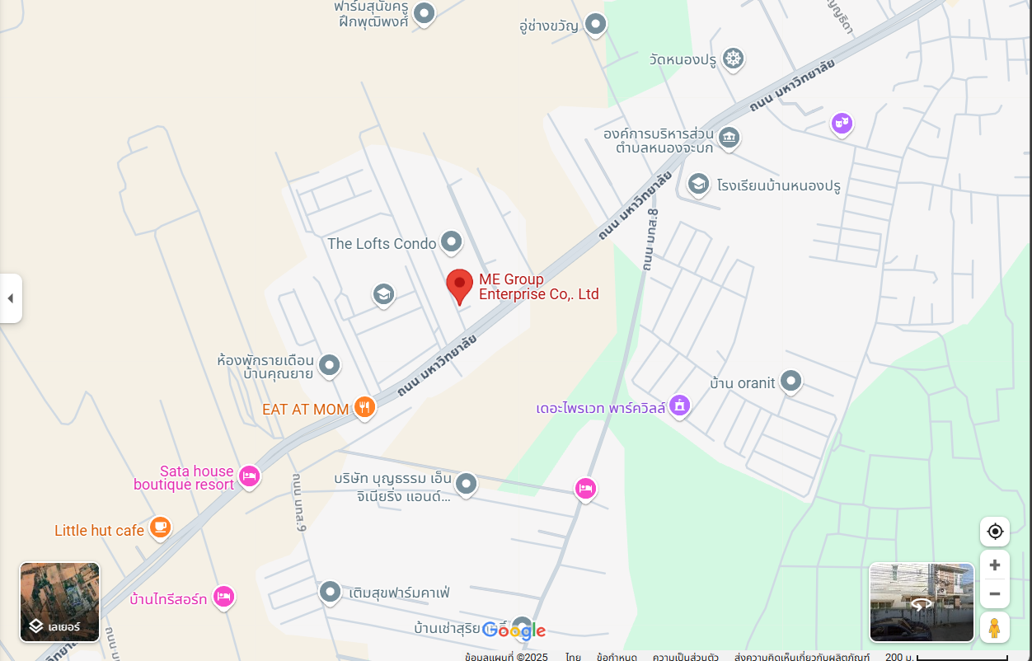

ภาพที่ 1.2 แผนที่ บริษัท มี กรุ๊ป เอ็นเตอร์ไพรส์ จำกัด

## **1.2 ตำแหน่งงานและลักษณะงานที่ได้รับมอบหมาย**

**นักศึกษาสหกิจ:**

1. นาย ณัฐนันท์ เจียสำราญ รหัสนักศึกษา B6530761
2. นาย จิรพงศ์ ศรีอำไพ รหัสนักศึกษา B6523954

**ตำแหน่ง:**

Ux/Ui , Software Engineer

**ลักษณะงานที่ได้รับ:**

โครงงานและโปรเจค

**รายละเอียดลักษะงานที่ปฏิบัติ:**

ออกแบบและพัฒนาระบบที่ได้รับมอบหมาย

**ข้อมูลพนักงานที่ปรึกษา:**

นายธนพล คงเจริญสุข ตําแหน่ง CEO and Project Manager

อีเมล:

**ระยะเวลาปฏิบัติงาน:**

การปฏิบัติงานสหกิจศึกษาสำหรับภาคเรียนที่ 3 ปีการศึกษา 2567 เริ่มวันที่ 17 กุมภาพันธ์ พ.ศ.2568และสิ้นสุดวันที่ 6 มิถุนายน พ.ศ. 2568 รวมระยะเวลาปฏิบัติงานสหกิจศึกษาเป็นจำนวน16 สัปดาห์

## **1.3 ประโยชน์ที่คาดว่าจะได้รับ**

### 1.3.1 เพิ่มประสิทธิภาพในการหางานและการว่าจ้าง:

ระบบช่วยให้ผู้ประกอบการสามารถประกาศตำแหน่งงานภายในโครงการได้อย่างสะดวก และผู้อยู่อาศัยสามารถเข้าถึงข้อมูลบริการหรือผู้ให้บริการที่เกี่ยวข้องกับอสังหาริมทรัพย์ เช่น ช่างซ่อมบำรุง ทำให้เกิดความเชื่อมโยงระหว่างความต้องการและผู้ให้บริการอย่างรวดเร็วและมีประสิทธิภาพ

### 1.3.2 ความโปร่งใสและความน่าเชื่อถือ:

ระบบมีการบันทึกข้อมูลการแจ้งซ่อม ประวัติการชำระเงิน และการดำเนินงานต่าง ๆ อย่างเป็นระบบและตรวจสอบได้ เพิ่มความเชื่อมั่นให้แก่ผู้อยู่อาศัยและสร้างภาพลักษณ์ที่ดีให้กับผู้ประกอบการ

### 1.3.3 การสื่อสารที่มีประสิทธิภาพ:

มีระบบแจ้งเตือนผ่านเว็บไซต์หรือแอปพลิเคชัน เช่น การแจ้งข่าวสาร ประกาศแจ้งซ่อม หรือการประชาสัมพันธ์กิจกรรม ทำให้การสื่อสารระหว่างนิติบุคคลและผู้อยู่อาศัยชัดเจนและไม่ตกหล่น

### 1.3.4 การติดตามและประเมินผล:

ระบบสามารถติดตามสถานะงาน เช่น งานซ่อมบำรุง การชำระค่าส่วนกลาง รวมถึงสรุปสถิติการใช้งาน ช่วยให้ผู้ประกอบการและผู้ดูแลสามารถประเมินประสิทธิภาพการดำเนินงานได้อย่างแม่นยำ

### 1.3.5 ความสะดวกสบายและความยืดหยุ่น:

ผู้อยู่อาศัยสามารถใช้งานระบบได้ทุกที่ทุกเวลา ไม่ว่าจะเป็นการแจ้งปัญหา ตรวจสอบค่าบริการ หรือสอบถามข้อมูลต่าง ๆ ผ่านอุปกรณ์พกพา ช่วยลดภาระการเดินทางและเพิ่มความสะดวกในชีวิตประจำวัน

# **บทที่ 2**

**แนวคิด ทฤษฏีและเอกสารงานที่เกี่ยวข้อง**

## **2.1แนวคิดทฤษฏีที่เกี่ยวข้อง**

### 2.1.1 User Experience (UX)

UX คือกระบวนการในการออกแบบประสบการณ์ของผู้ใช้งานให้มีความพึงพอใจ ใช้งานง่าย และตอบโจทย์เป้าหมายของผู้ใช้และธุรกิจ

แนวคิดสำคัญใน UX:

* User-Centered Design (UCD):

การออกแบบที่เริ่มต้นจากความต้องการของผู้ใช้เป็นหลัก

เช่นการทำ Persona, User Journey Map

* Design Thinking:

กระบวนการ 5 ขั้น ได้แก่ Empathize → Define → Ideate → Prototype → Test

ใช้ในการสร้างนวัตกรรมหรือแนวทางแก้ปัญหาจากมุมมองของผู้ใช้

* Usability:

มุ่งเน้นให้ระบบใช้งานง่าย เช่น เรียนรู้ได้ไว ไม่ซับซ้อน มีความสม่ำเสมอ

* Information Architecture (IA):

การจัดลำดับข้อมูล/ฟังก์ชันให้ผู้ใช้เข้าใจได้ง่าย เช่น การจัดเมนู การไหลของหน้า

### 2.1.2 User Interface (UI)

UI คือการออกแบบ “หน้าตา” และ “ส่วนประกอบ” ที่ผู้ใช้โต้ตอบโดยตรง เช่น ปุ่ม ฟอร์ม เมนู สี ไอคอน ฯลฯ

**แนวคิดสำคัญใน UI:**

* Visual Hierarchy:

ลำดับความสำคัญขององค์ประกอบบนหน้าจอ เช่น ขนาดตัวอักษร สี ตำแหน่ง

* Consistency:

ใช้รูปแบบที่เหมือนกันในทุกหน้า เช่น สีหลัก ปุ่ม ลักษณะของข้อความ

* Accessibility:

การออกแบบให้ทุกคนสามารถใช้งานได้ เช่น คนตาบอดสี หรือผู้สูงอายุ

* Mobile-First Design:

เริ่มออกแบบจากหน้าจอขนาดเล็กก่อน เช่น มือถือ แล้วจึงขยายไป desktop

**2.1.3 User-Centered Design (UCD)**

การออกแบบที่เริ่มจากความเข้าใจผู้ใช้ โดยใช้วิธีการสังเกต วิเคราะห์พฤติกรรม และรับฟังเสียงผู้ใช้ เพื่อให้ระบบตอบโจทย์ ความต้องการจริง ของผู้ใช้

กระบวนการ UCD มักมี 4 ขั้นตอนหลัก:

* Context of Use – ศึกษาผู้ใช้ สิ่งแวดล้อม และวัตถุประสงค์
* Requirements – วิเคราะห์และสรุปความต้องการ
* Design Solutions – ออกแบบแนวทางแก้ไข (อาจทำ prototype)
* Evaluation – ทดสอบกับผู้ใช้ และนำผลไปปรับปรุง

## **2.2 เครื่องมือที่ใช้**

### 2.2.1 Visual Studio Code

Visual Studio Code (VS Code) เป็นโปรแกรมแก้ไขโค้ดที่ได้รับความนิยมสูง มีฟีเจอร์ครบครันสำหรับนักพัฒนา เช่น การเติมคำอัตโนมัติ การจัดรูปแบบโค้ด และการติดตั้งส่วนขยายต่าง ๆ ที่ช่วยให้การพัฒนาโปรเจกต์เป็นไปอย่างมีประสิทธิภาพ

### 2.2.2 Figma

Figma เป็นเครื่องมือออกแบบ UX/UI แบบออนไลน์ที่สามารถทำงานร่วมกันแบบเรียลไทม์ เหมาะสำหรับการสร้าง Wireframe, Prototype และการวาง Layout สำหรับแอปพลิเคชันหรือเว็บไซต์

### 2.2.3 Postman

Postman ใช้สำหรับทดสอบและพัฒนา API ทำให้นักพัฒนาสามารถส่งคำขอ (request) ไปยัง API และดูผลลัพธ์ (response) ได้อย่างสะดวก ช่วยในการตรวจสอบความถูกต้องของการทำงานของระบบ Backend และการเชื่อมต่อ REST API

### 2.2.4 Firebase

Firebase คือแพลตฟอร์ม Backend-as-a-Service ของ Google ที่ใช้สำหรับจัดการฐานข้อมูล (Firestore), การยืนยันตัวตนผู้ใช้ (Authentication), การเก็บไฟล์ (Storage) และอื่น ๆ อีกมาก ช่วยให้นักพัฒนาสามารถสร้างระบบแบบครบวงจรได้อย่างรวดเร็ว

### 2.2.5 Vite

Vite เป็นเครื่องมือ build และ dev server ที่มีความเร็วสูงสำหรับโปรเจกต์ JavaScript/TypeScript โดยเฉพาะ React และ Vue ช่วยให้การพัฒนาเว็บไซต์เป็นไปอย่างลื่นไหล และลดเวลาโหลดระหว่างพัฒนา

### 2.2.6 Ant Design

Ant Design (AntD) เป็นชุดของ UI Component สำหรับ React ที่ออกแบบมาในรูปแบบ Design System ใช้งานง่าย และเหมาะสำหรับระบบระดับองค์กร ช่วยให้สามารถสร้างหน้าเว็บที่มีความสวยงามและสม่ำเสมอได้รวดเร็ว

### 2.2.7 Css

CSS (Cascading Style Sheets) ใช้สำหรับกำหนดรูปแบบการแสดงผลขององค์ประกอบ HTML เช่น สี ขนาด การจัดวาง ทำให้สามารถออกแบบหน้าจอได้อย่างยืดหยุ่นและตรงตามหลัก UI/UX

### 2.2.8 Express.js

Express.js เป็น Web Framework ที่ทำงานบน Node.js ใช้สำหรับสร้าง API และจัดการเส้นทาง (routing) ในฝั่ง Backend ช่วยให้การพัฒนาเซิร์ฟเวอร์ทำได้ง่ายและรวดเร็ว

### 2.2.9 React.js

React.js เป็น JavaScript Library ที่ใช้สำหรับพัฒนา UI ฝั่งผู้ใช้ (Frontend) โดยเน้นการสร้าง Component ที่สามารถนำกลับมาใช้ซ้ำได้ ช่วยให้การจัดการข้อมูลและส่วนแสดงผลมีประสิทธิภาพและยืดหยุ่น

### 2.2.10 Rest Api

REST API (Representational State Transfer Application Programming Interface) คือรูปแบบการสื่อสารระหว่างระบบ โดยใช้โปรโตคอล HTTP ช่วยให้ Frontend และ Backend สามารถแลกเปลี่ยนข้อมูลกันได้อย่างมีโครงสร้างและมีมาตรฐาน

### 

# **บทที่3**

**รายละเอียดของการปฏิบัติงานสหกิจศึกษา**

## **3.1 ที่มาและความสำคัญของโครงการ**

การบริหารจัดการด้านอสังหาริมทรัพย์ เช่น คอนโดมิเนียม หรือหมู่บ้านจัดสรร มีความซับซ้อนและต้องการความร่วมมือระหว่างผู้อยู่อาศัย ฝ่ายนิติบุคคล และเจ้าหน้าที่ดูแลระบบอย่างต่อเนื่อง ปัญหาที่พบได้บ่อย เช่น การแจ้งซ่อมที่ล่าช้า การไม่สามารถติดตามสถานะการดำเนินงานได้ การมอบหมายงานผิดพลาด หรือขาดการเก็บหลักฐานการดำเนินการ การชำระเงิน การจองห้องประชุมและการตรวจสอบความโปร่งใสในค่าใช้จ่ายส่วนกลางของนิติบุคคล

จากปัญหาเหล่านี้ ทีมผู้จัดทำจึงได้รับมอบหมายจากบริษัท มี กรุ๊ป เอ็นเตอร์ไพรส์ จำกัด ให้พัฒนาระบบบริหารจัดการอสังหาริมทรัพย์ที่สามารถใช้งานจริง โดยเน้นให้ผู้ใช้งานสามารถแจ้งปัญหา ติดตามสถานะ และให้เจ้าหน้าที่สามารถมอบหมายงานและจัดการงานได้สะดวกรวดเร็วผ่านระบบออนไลน์

## **3.2 วัตถุประสงค์ของโครงการ**

เพื่อพัฒนาระบบที่ช่วยให้ลูกบ้านสามารถแจ้งซ่อมและติดตามงานได้อย่างสะดวก

1. เพื่อให้ฝ่ายนิติบุคคลสามารถจัดการและมอบหมายงานให้เจ้าหน้าที่ได้ง่ายขึ้น
2. เพื่อเพิ่มความโปร่งใสในการดำเนินงานซ่อมบำรุงผ่านหลักฐานรูปภาพ
3. เพื่อฝึกปฏิบัติงานจริงด้านการพัฒนาเว็บไซต์และการทำงานร่วมกับองค์กร

## **3.3 วิธีการศึกษา (Method of Education)**

ในการพัฒนาระบบบริหารจัดการอสังหาริมทรัพย์ในครั้งนี้ ได้ดำเนินการตามกระบวนการที่เป็นระบบ เพื่อให้แน่ใจว่าระบบที่พัฒนาขึ้นสามารถตอบสนองต่อความต้องการของผู้ใช้งานได้อย่างแท้จริง โดครอบคลุมทั้งด้านการเก็บข้อมูล วิเคราะห์ปัญหา ออกแบบประสบการณ์ผู้ใช้ (UX/UI Design) และกระบวนการพัฒนาซอฟต์แวร์ (Software Development Life Cycle) การศึกษาแบ่งออกเป็นหลายขั้นตอนตั้งแต่การวิเคราะห์ปัญหา ศึกษาพฤติกรรมผู้ใช้งาน ออกแบบระบบต้นแบบ ไปจนถึงการเขียนโค้ดและทดสอบการทำงานของระบบ กระบวนการทั้งหมดนี้มีวัตถุประสงค์เพื่อพัฒนาระบบที่ใช้งานง่าย สะดวก ปลอดภัย และสามารถช่วยให้การบริหารจัดการภายในโครงการอสังหาริมทรัพย์เป็นไปอย่างมีประสิทธิภาพ

**3.3.1 การเก็บข้อมูลและวิเคราะห์ปัญหาของผู้ใช้งาน**

**3.3.1.1 การวิจัยข้อมูลเบื้องต้นจากแหล่งออนไลน์**

ศึกษาพฤติกรรมผู้ใช้งานและปัญหาที่พบจากฟอรัม, บทความ, รีวิว และระบบที่มีอยู่ในท้องตลาด เช่น ระบบคอนโด แอปจัดการลูกบ้าน

**3.3.1.2 การสร้าง Persona ของผู้ใช้งาน**

สังเคราะห์ข้อมูลที่ได้จากการวิจัย เพื่อจำลองตัวตนของผู้ใช้งาน เช่น ลูกบ้าน, ฝ่ายนิติบุคคล โดยใช้แบบจำลอง Persona

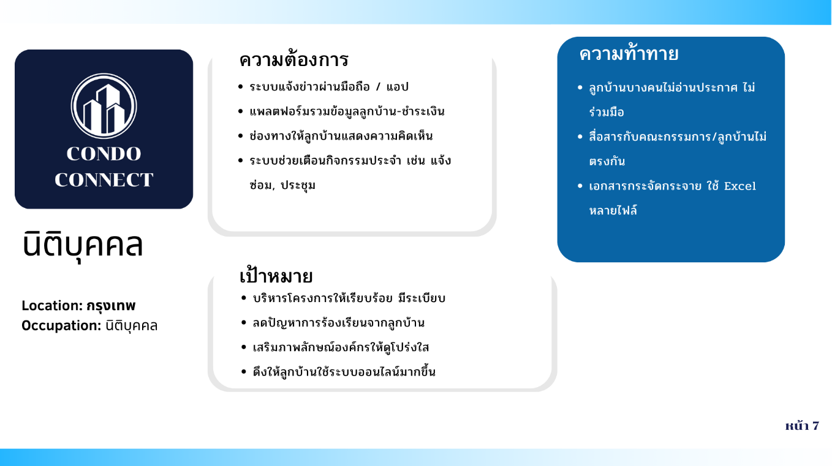

รูปที่ 3.1 **persona(นิติบุคคล)**

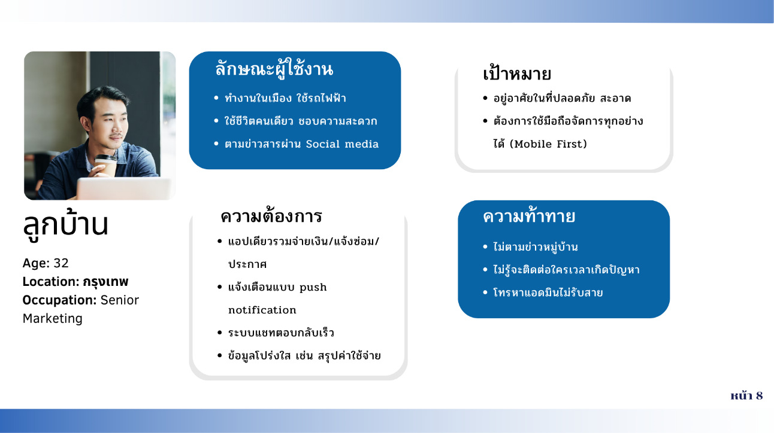

รูปที่ 3.1 **persona(ลูกบ้าน)**

**3.3.1.3 การศึกษาขั้นตอนการทำงานของระบบเดิม**

วิเคราะห์กระบวนการแจ้งซ่อม ชำระเงิน และสื่อสารในรูปแบบที่ใช้งานอยู่ เช่น แบบฟอร์มกระดาษ หรือโทรศัพท์ เพื่อระบุข้อจำกัด

**3.3.2 การออกแบบระบบและประสบการณ์ผู้ใช้**

**3.3.2.1 การออกแบบ User Flow และ User Journey**

วางผังลำดับการใช้งานของผู้ใช้ในแต่ละสถานการณ์ เพื่อให้เข้าใจขั้นตอนใช้งานจริง 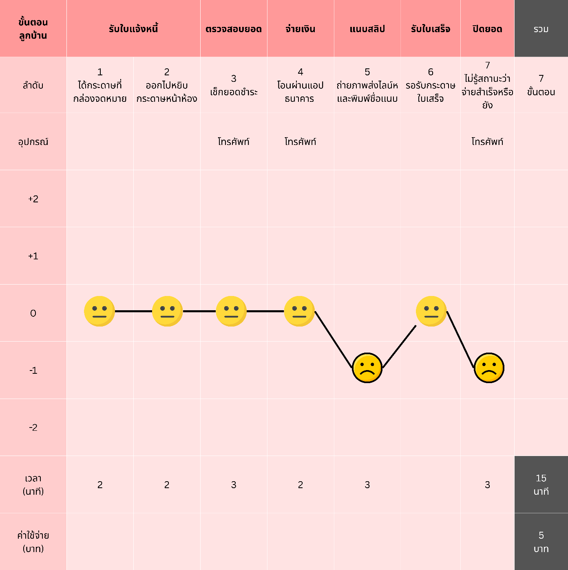

รูปที่ 3.1 **Journey map(ขั้นตอนการจ่ายค่าค้างชำระ)**

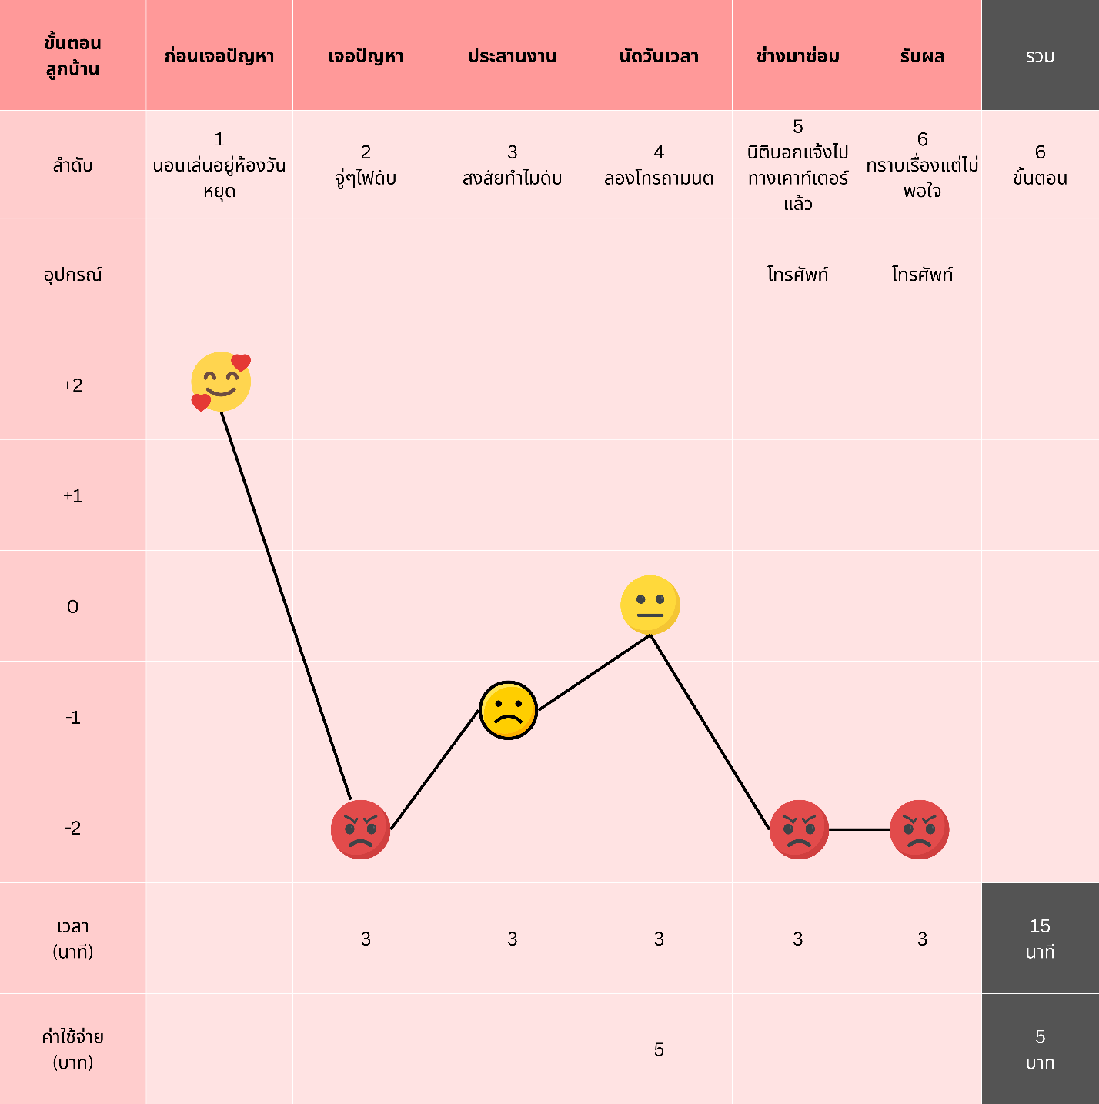

รูปที่ 3.2 **Journey map(ขั้นตอนทราบข่าวสาร)**

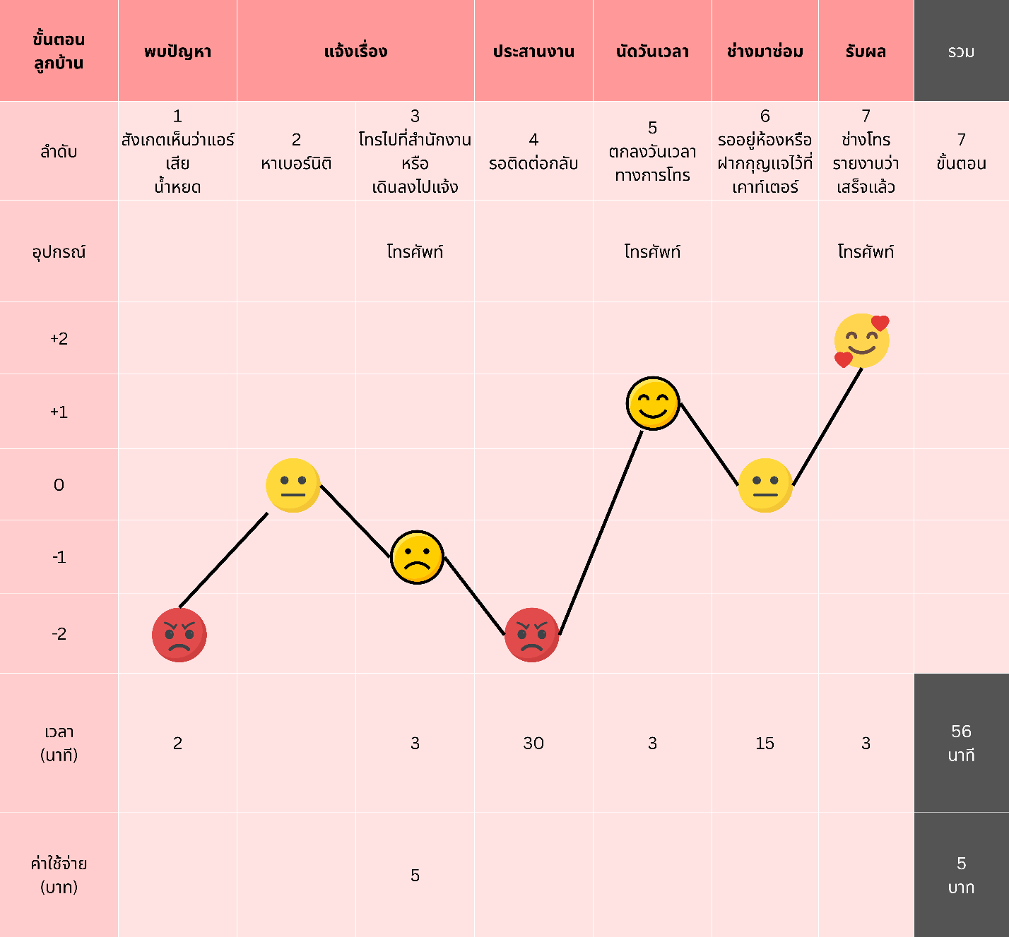

รูปที่ 3.3 **Journey map(ขั้นตอนการแจ้งซ่อมแซม)**

**3.3.2.2 การสร้าง Wireframe และ Prototype ด้วย Figma**

ออกแบบหน้าจออย่างคร่าว ๆ (Wireframe) และจำลองการใช้งานแบบโต้ตอบ (Interactive Prototype)

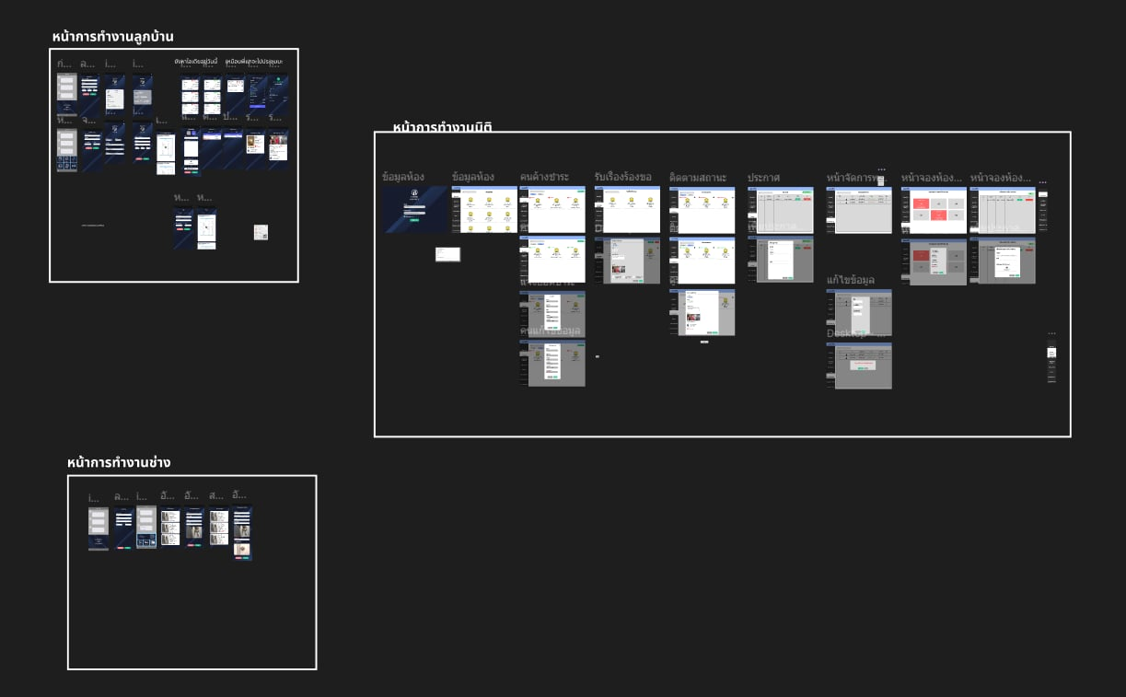

รูปที่ 3.4 Interactive Prototype

**3.3.3 ความต้องการของระบบ (System Requirements)**

|  |  |
| --- | --- |
| **ประเภท** | **รายละเอียด** |
| ฟังก์ชันหลัก | แจ้งซ่อม, ติดตามสถานะ, มอบหมายงาน, อัปเดตสถานะ, แจ้งยอดชำระ |
| บทบาทผู้ใช้ | ลูกบ้าน, ฝ่ายนิติบุคคล, เจ้าหน้าที่ซ่อม |
| ความปลอดภัย | ต้องมีการเข้าสู่ระบบแบบยืนยันตัวตน |
| ความสะดวก | ใช้งานผ่านมือถือได้, รองรับ LINE Login |

### 3.3.4 การออกแบบฐานข้อมูล

ระบบนี้ใช้ Firebase Firestore ซึ่งเป็นฐานข้อมูลแบบ NoSQL ที่มีลักษณะเป็น collection → document → subcollection เหมาะสำหรับระบบที่ต้องการความยืดหยุ่นและขยายได้ง่าย โดยมีโครงสร้างหลักแบ่งออกเป็น collection ดังนี้:

* users

เก็บข้อมูลของผู้ใช้งานแต่ละราย ซึ่งจะมี document ที่ใช้ userId หรือ LINE userId เป็นตัวระบุ ภายใน document จะมีข้อมูลเช่น displayName, role, phone, room, building และจะมี subcollections เพิ่มเติมดังนี้:

|  |  |
| --- | --- |
| **subcollection** | **รายละเอียด** |
| repair | รายการแจ้งซ่อมที่ลูกบ้านส่ง |
| payment | ข้อมูลค่าบริการ ค่าส่วนกลาง ฯลฯ |
| assignedTasks | งานที่เจ้าหน้าที่ได้รับมอบหมาย |
| meet | การนัดหมายหรือกิจกรรมที่เกี่ยวข้องกับผู้อยู่อาศัย |

* announcements

สำหรับประกาศต่าง ๆ จากนิติบุคคลถึงลูกบ้าน เช่น ประกาศปิดน้ำ/ไฟ กำหนดจ่ายค่าส่วนกลาง แจ้งประชุมกรรมการ ฯลฯ แต่ละ document จะมี title, detail, createdAt, createdBy อาจแนบรูปหรือไฟล์แนบ

* income

เก็บข้อมูลรายรับ-รายจ่ายหรือรายงานด้านการเงินส่วนกลางของโครงการ เช่น ค่าส่วนกลาง ค่าซ่อมบำรุง รายจ่ายรายเดือน เหมาะสำหรับฝ่ายนิติบุคคล/แอดมินในการจัดการงบประมาณ

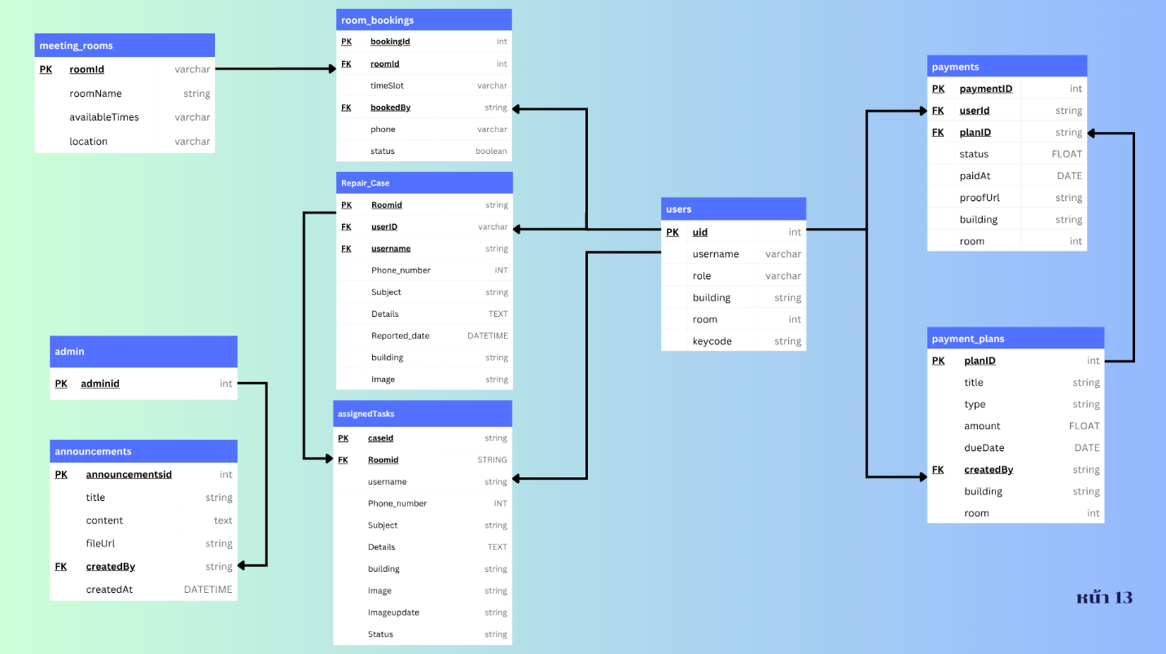

รูปที่ 3.5 Database Diagram

### 3.3.5 การออกแบบอัลกอริธึม

* **Login LINE LIFF**

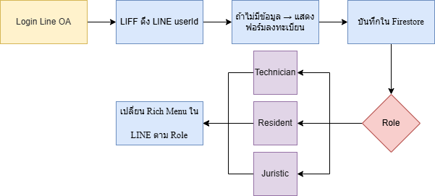

* **Feature: แจ้งซ่อม (ร้องเรียน / ติดตามสถานะ)**

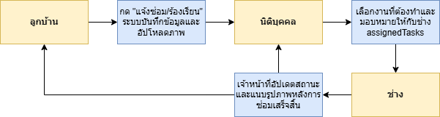

* **Feature: การชำระเงิน (ค่าน้ำ ค่าไฟ ค่าส่วนกลาง)**

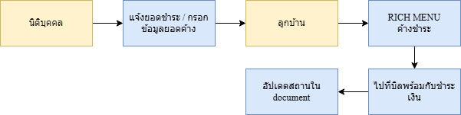

* **Feature: ประกาศ**

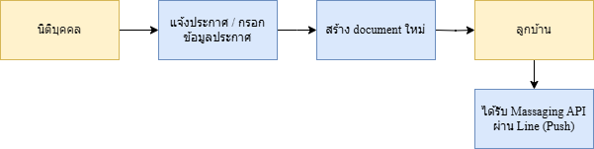

* **Feature: จองห้องประชุม**

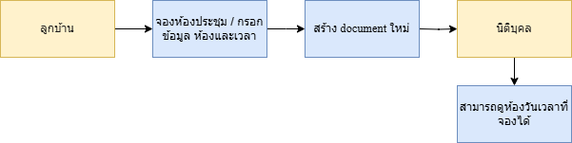

* **Feature: ตรวจสอบรายรับ-รายจ่าย**

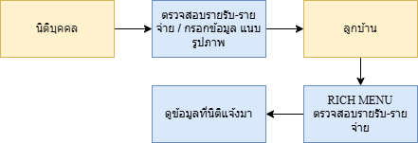

# **บทที่4**

**ผลการดำเนินโครงงาน**

## **4.1 ผลการศึกษา (Result)**

จากการฝึกงานและดำเนินโครงงาน ได้พัฒนาระบบบริหารจัดการอสังหาริมทรัพย์ โดยแบ่งออกเป็น 3 กลุ่มผู้ใช้งานหลัก ได้แก่ ลูกบ้าน ฝ่ายนิติบุคคล และเจ้าหน้าที่ซ่อม ซึ่งระบบที่พัฒนาเสร็จแล้วประกอบด้วยส่วนต่าง ๆ ดังนี้

### 4.1.1 ส่วนติดต่อผู้ใช้งาน (User Interface)

* **หน้าลงทะเบียน/เข้าสู่ระบบผ่าน LINE**  
  ผู้ใช้เข้าสู่ระบบผ่าน LINE LIFF โดยระบบจะดึง LINE userId เพื่อใช้เชื่อมโยงกับข้อมูลใน Firestore

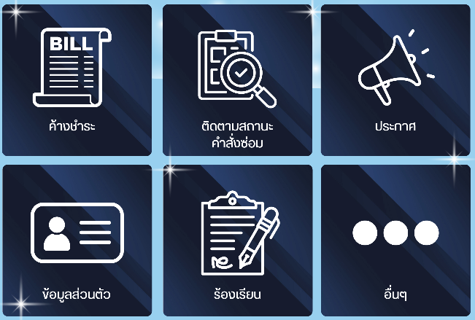 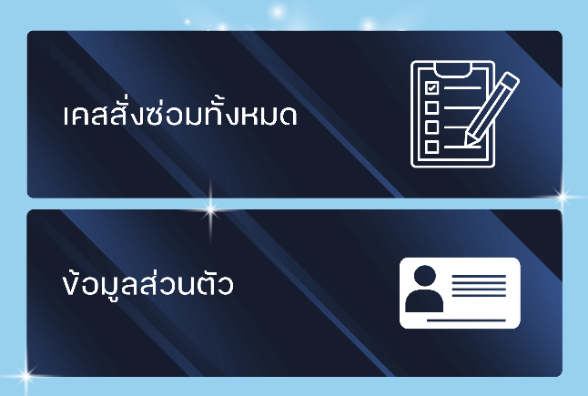

รูปที่ 4.1 Rich Menu ลูกบ้านและช่าง

* **หน้าแจ้งซ่อม (ลูกบ้าน)**   
  มีแบบฟอร์มให้กรอกรายละเอียดปัญหาและแนบรูปภาพ (เช่น รูปสิ่งของที่เสียหาย) โดยมีการบีบอัดภาพก่อนอัปโหลดเพื่อลดเวลาและทรัพยากร

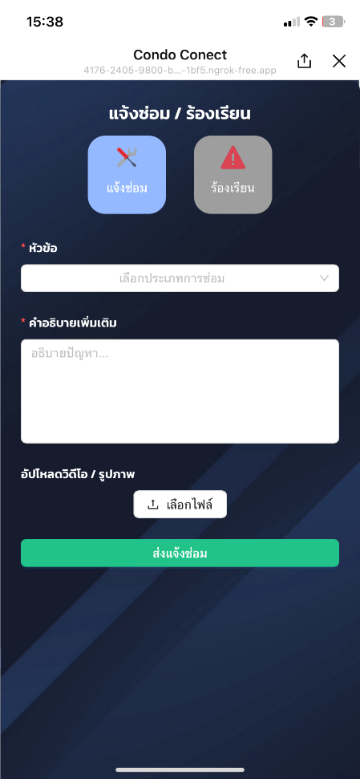

รูปที่ 4.2 หน้าแจ้งซ่อม / ร้องเรียน

* **หน้าติดตามสถานะ (ลูกบ้าน)**   
  ผู้ใช้งานสามารถดูรายการแจ้งซ่อมทั้งหมดพร้อมสถานะ เช่น “ยังไม่ดำเนินการ”, “กำลังดำเนินการ”, “เสร็จสิ้น”

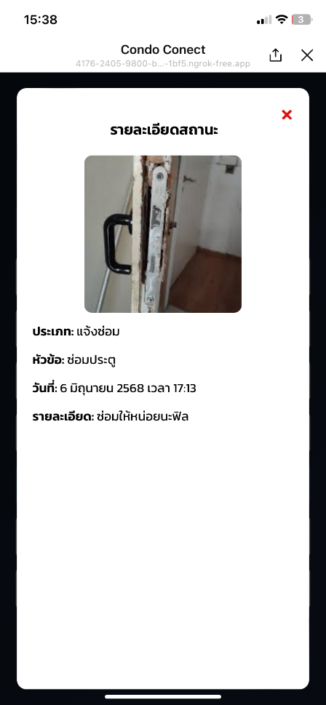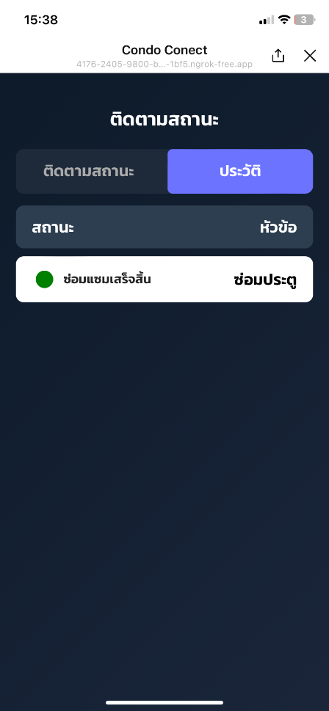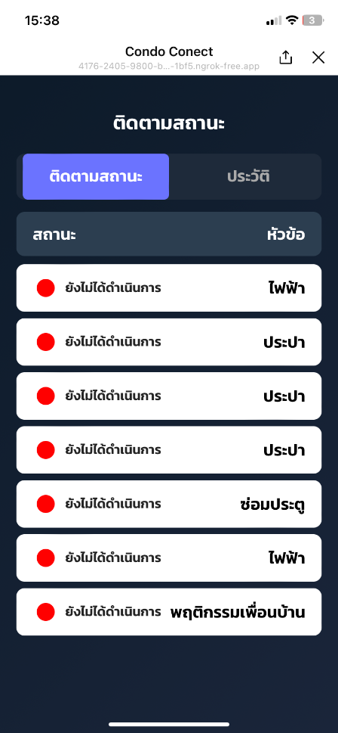

รูปที่ 4.3 หน้าติดตามสถานะ (ลูกบ้าน)

* **หน้าค้างชำระ (ลูกบ้าน)**   
  ผู้ใช้งานสามารถดูรายการชำระเงินที่ค้าง เช่น ค่าน้ำ, ค่าไฟ และค่าส่วนกลาง พร้อมกับชำระเงิน

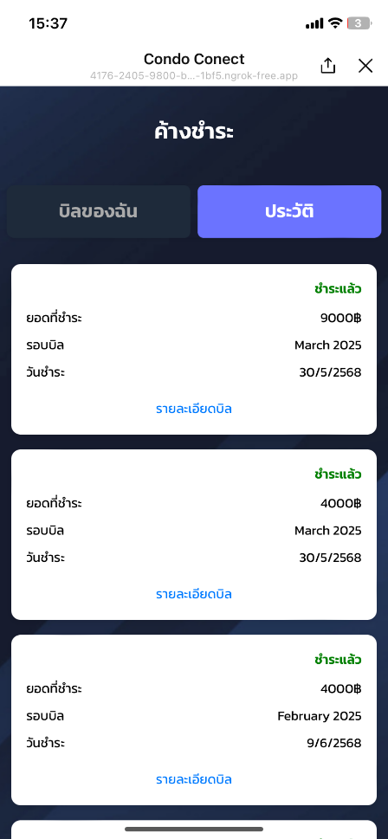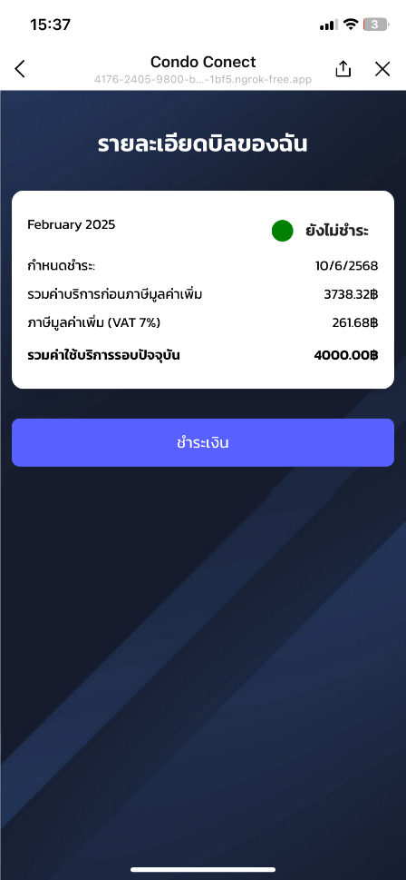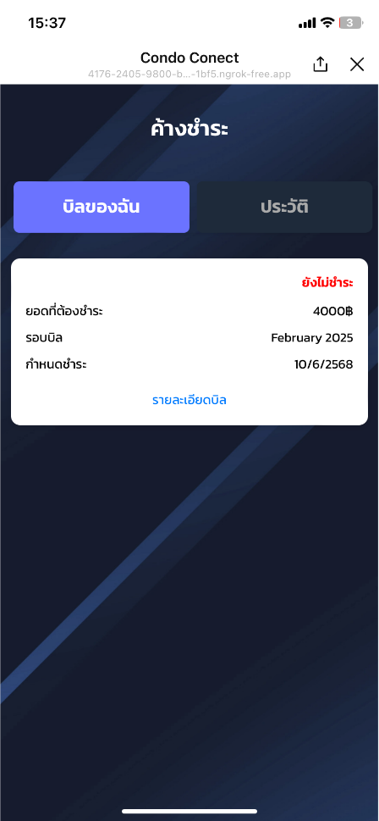

รูปที่ 4.4 หน้าค้างชำระ (ลูกบ้าน)

* **หน้าจองห้องประชุม (ลูกบ้าน)**  
  มีแบบฟอร์มให้กรอกรายละเอียดห้องประชุมที่ต้องการจอง (เช่น ห้องที่ B2 เวลา 13.30-15.30) โดยถ้ามีลูกบ้านท่านอื่นจองแล้วจะไม่สามารถจองได้

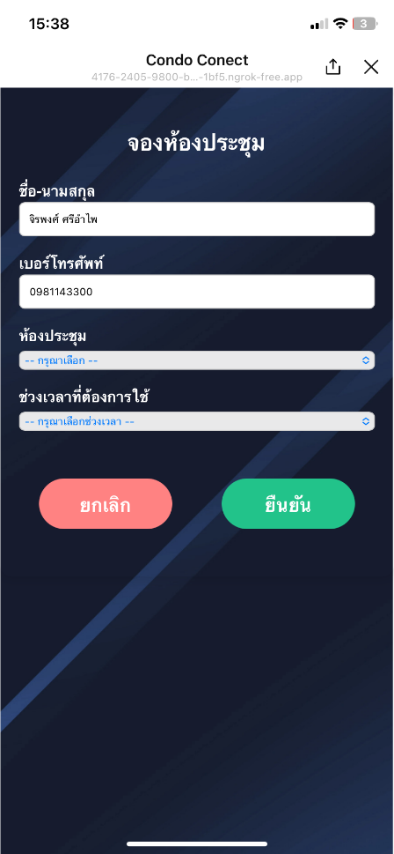

รูปที่ 4.5 หน้าจองห้องประชุม (ลูกบ้าน)

* **หน้าตรวจสอบรายรับ-รายจ่าย (ลูกบ้าน)**  
  ผู้ใช้งานสามารถดูรายรับราย – รายจ่ายส่วนกลางที่นิติทำการแจ้งมา

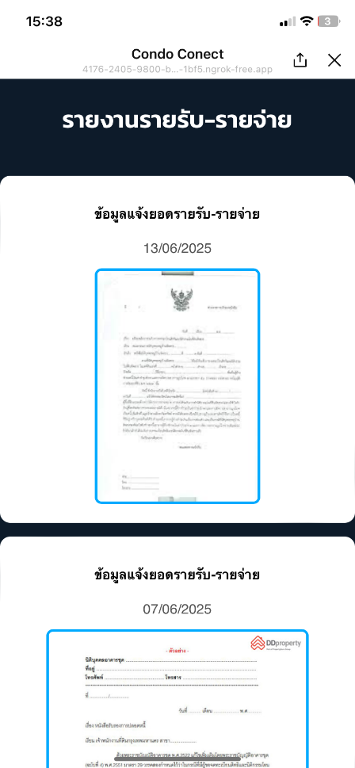

รูปที่ 4.6 หน้าตรวจสอบรายรับ-รายจ่าย

* **หน้าข้อมูลห้อง (ฝ่ายนิติบุคคล)**  
  แสดงรายการลูกบ้านทั้งหมด จะมีข้อมูล ชื่อ-สกุล เบอร์โทร ห้อง อีเมล์

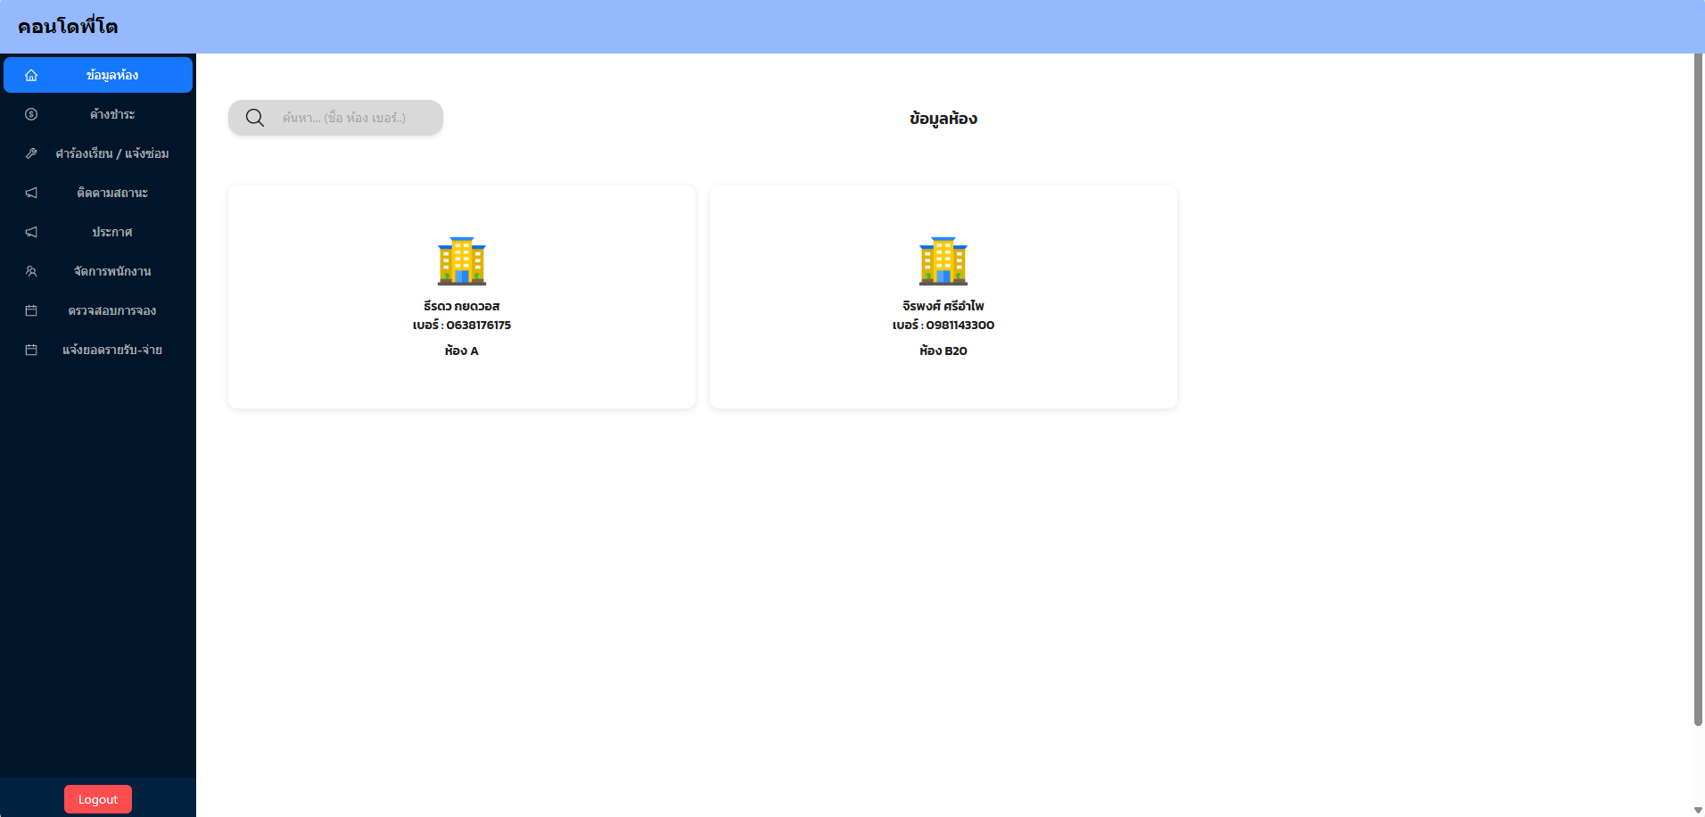

รูปที่ 4.7 หน้าข้อมูลห้อง (ฝ่ายนิติบุคคล)

* **หน้าแจ้งชำระเงิน (ฝ่ายนิติบุคคล)**  
  สามารถแจ้งยอดชำระให้กับลูกบ้านได้ สามารถดูได้ว่าลูกบ้านชำระเงินแล้วหรือยัง

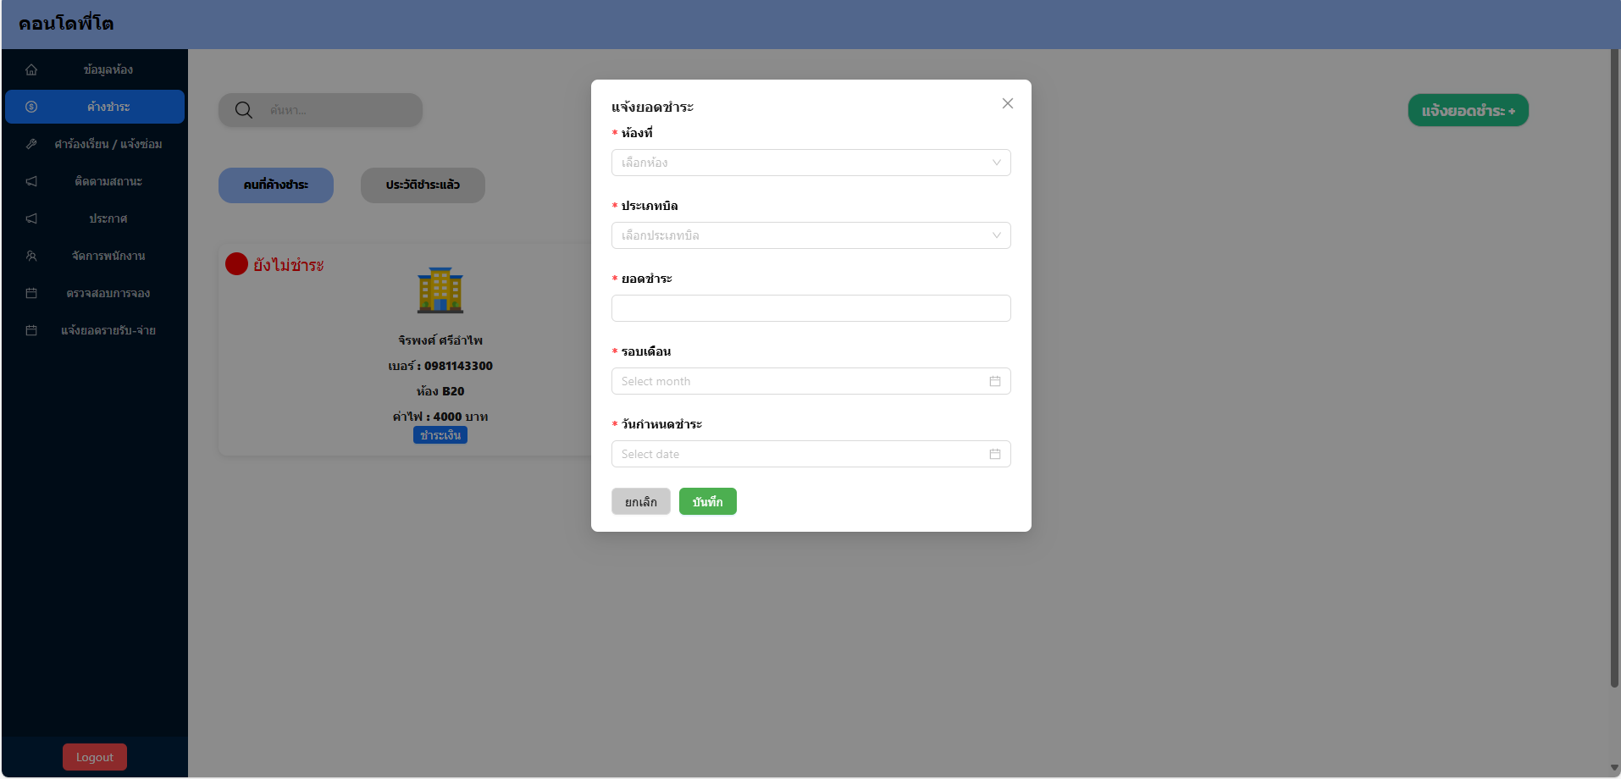

รูปที่ 4.8 หน้าแจ้งชำระเงิน (ฝ่ายนิติบุคคล)

* **หน้าคำร้องเรียน / แจ้งซ่อมแซม (ฝ่ายนิติบุคคล)**  
  แสดงรายการที่ลูกบ้านทำการร้องเรียนเข้ามา และสามารถมอบหมายงานให้กับช่างได้

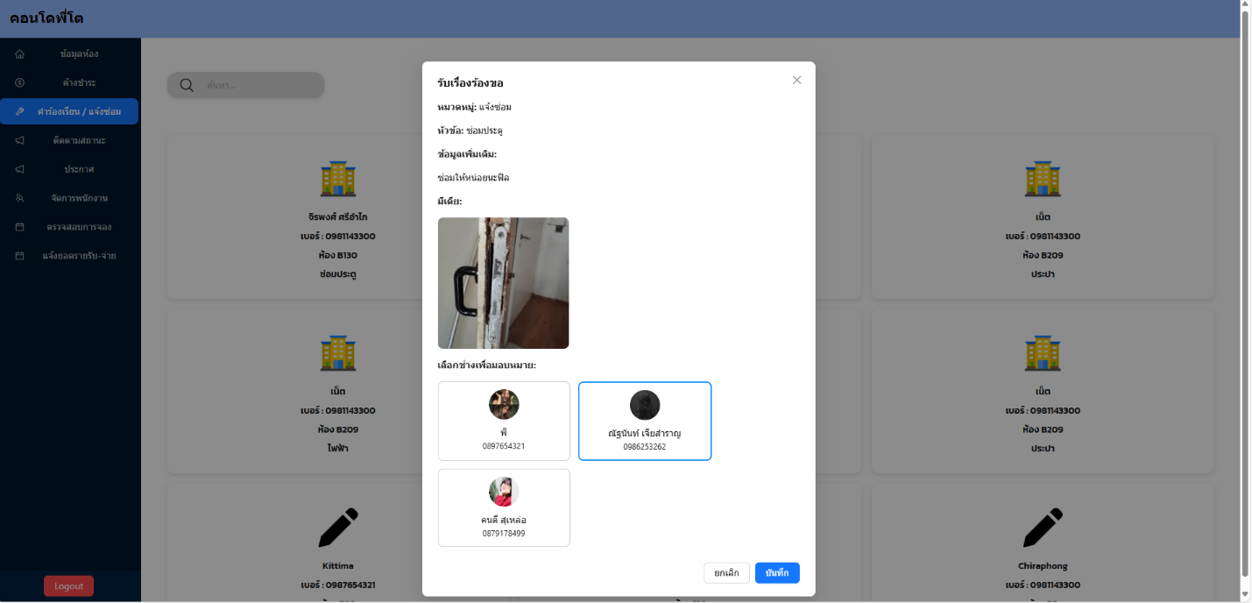

รูปที่ 4.9 หน้าคำร้องเรียน / แจ้งซ่อมแซม (ฝ่ายนิติบุคคล)

* **หน้าติดตามสถานะ (ฝ่ายนิติบุคคล)**

สามารถดูได้ว่างานที่ได้มอบหมายช่างได้ดำเนินการแล้วหรือยัง พร้อมมีประวัติการซ่อมแซมของช่าง

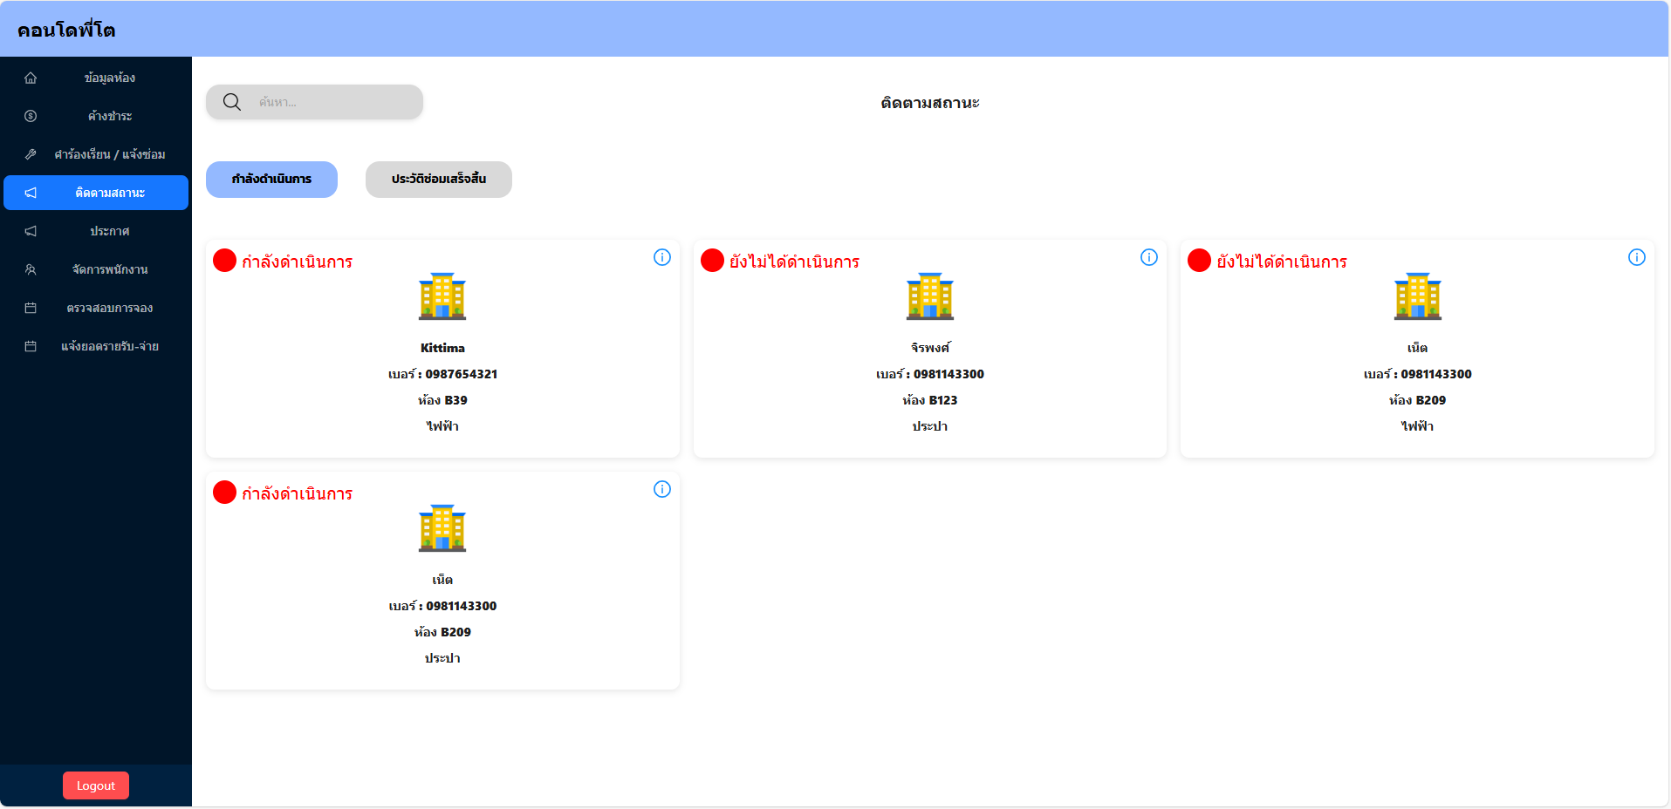

รูปที่ 4.10 หน้าติดตามสถานะ (ฝ่ายนิติบุคคล)

* **หน้าจัดการพนักงาน (ฝ่ายนิติบุคคล)**  
  แสดงรายการเจ้าหน้าที่ทั้งหมด พร้อมสามารถลบแก้ไขรายชื่อเจ้าหน้าที่ซ่อมได้

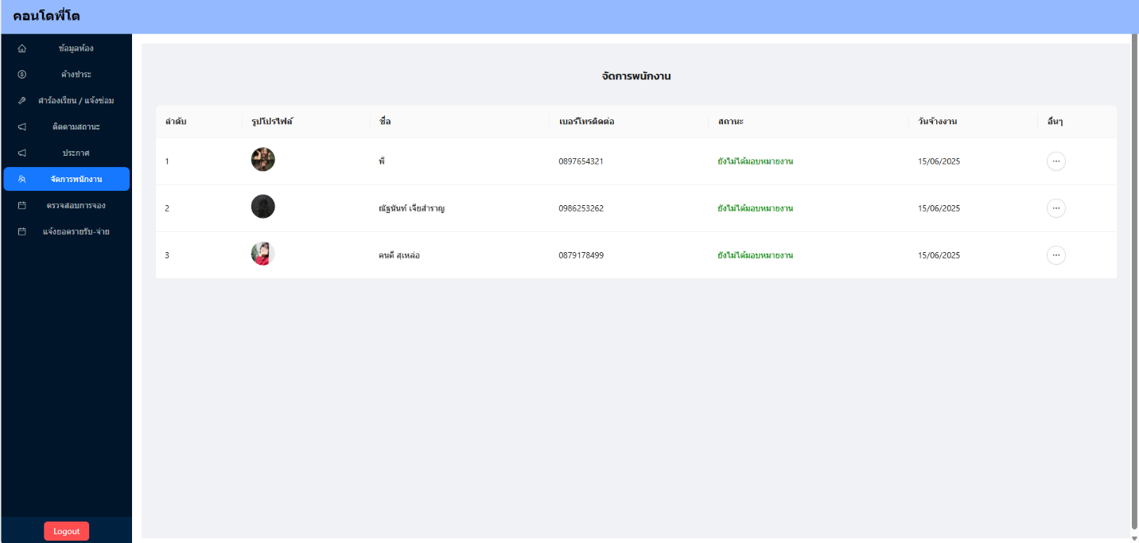

รูปที่ 4.11 หน้าจัดการพนักงาน (ฝ่ายนิติบุคคล)

**หน้าจองห้องประชุม (ฝ่ายนิติบุคคล)**

แสดงรายการดูการจองห้องประชุมของลูกบ้านได้

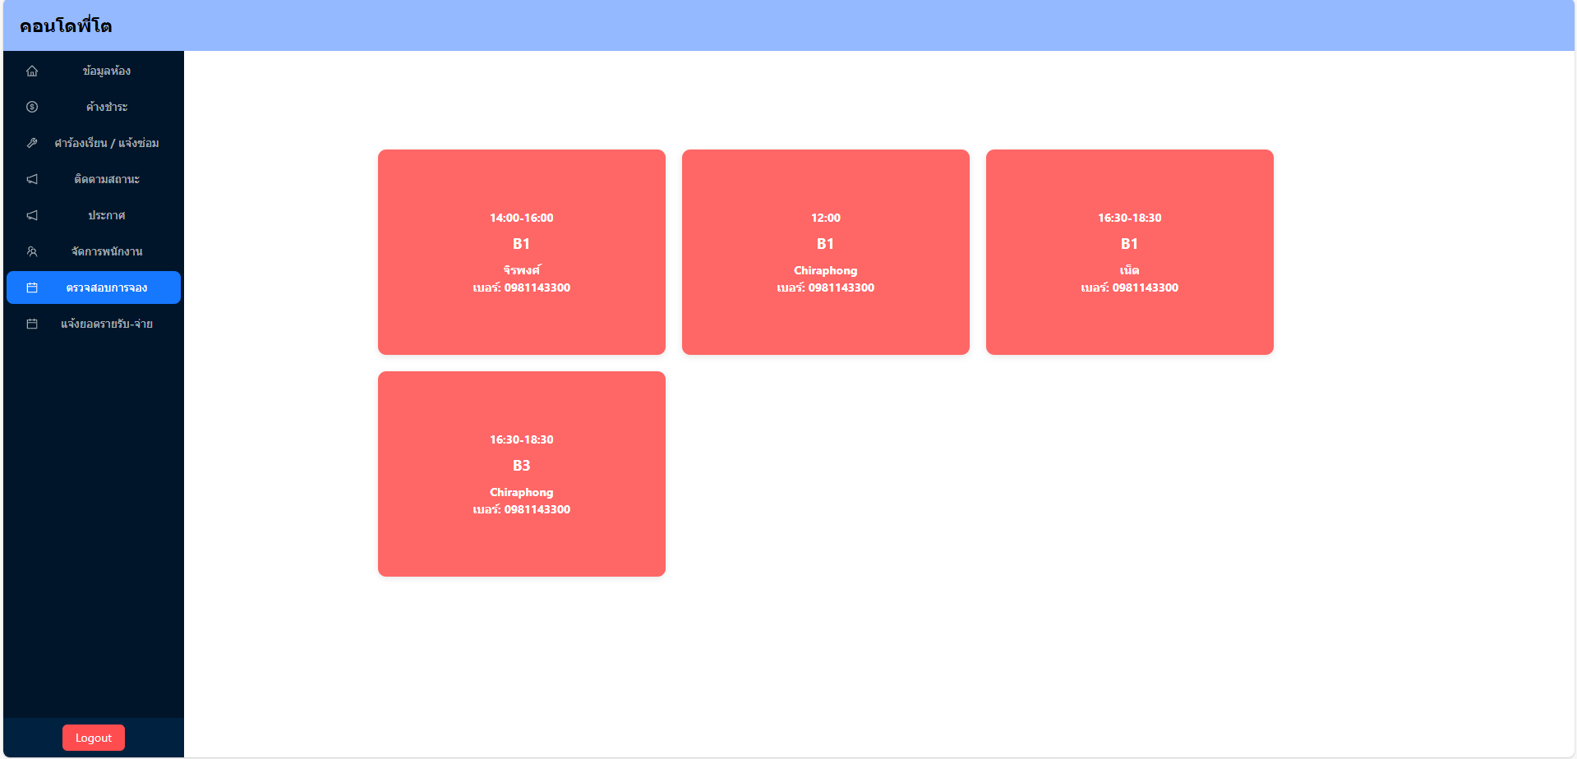

รูปที่ 4.12 หน้าจองห้องประชุม (ฝ่ายนิติบุคคล)

* **หน้าตรวจสอบรายรับ – รายจ่าย (ฝ่ายนิติบุคคล)**

สามารถเพิ่มรายรับ – รายจ่ายของส่วนกลางให้กับลูกบ้านดูได้

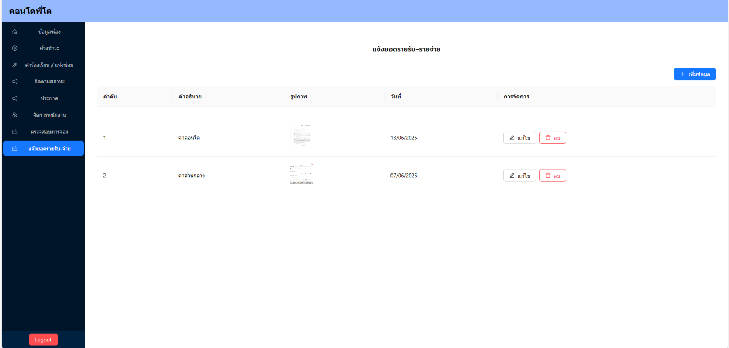

รูปที่ 4.13 หน้าตรวจสอบรายรับ – รายจ่าย (ฝ่ายนิติบุคคล)

* **หน้าประกาศ ฝ่ายนิติบุคคล)**

สามารถแจ้งประกาศ เป็นแบบ Massaging line ให้กับลูกบ้านได้

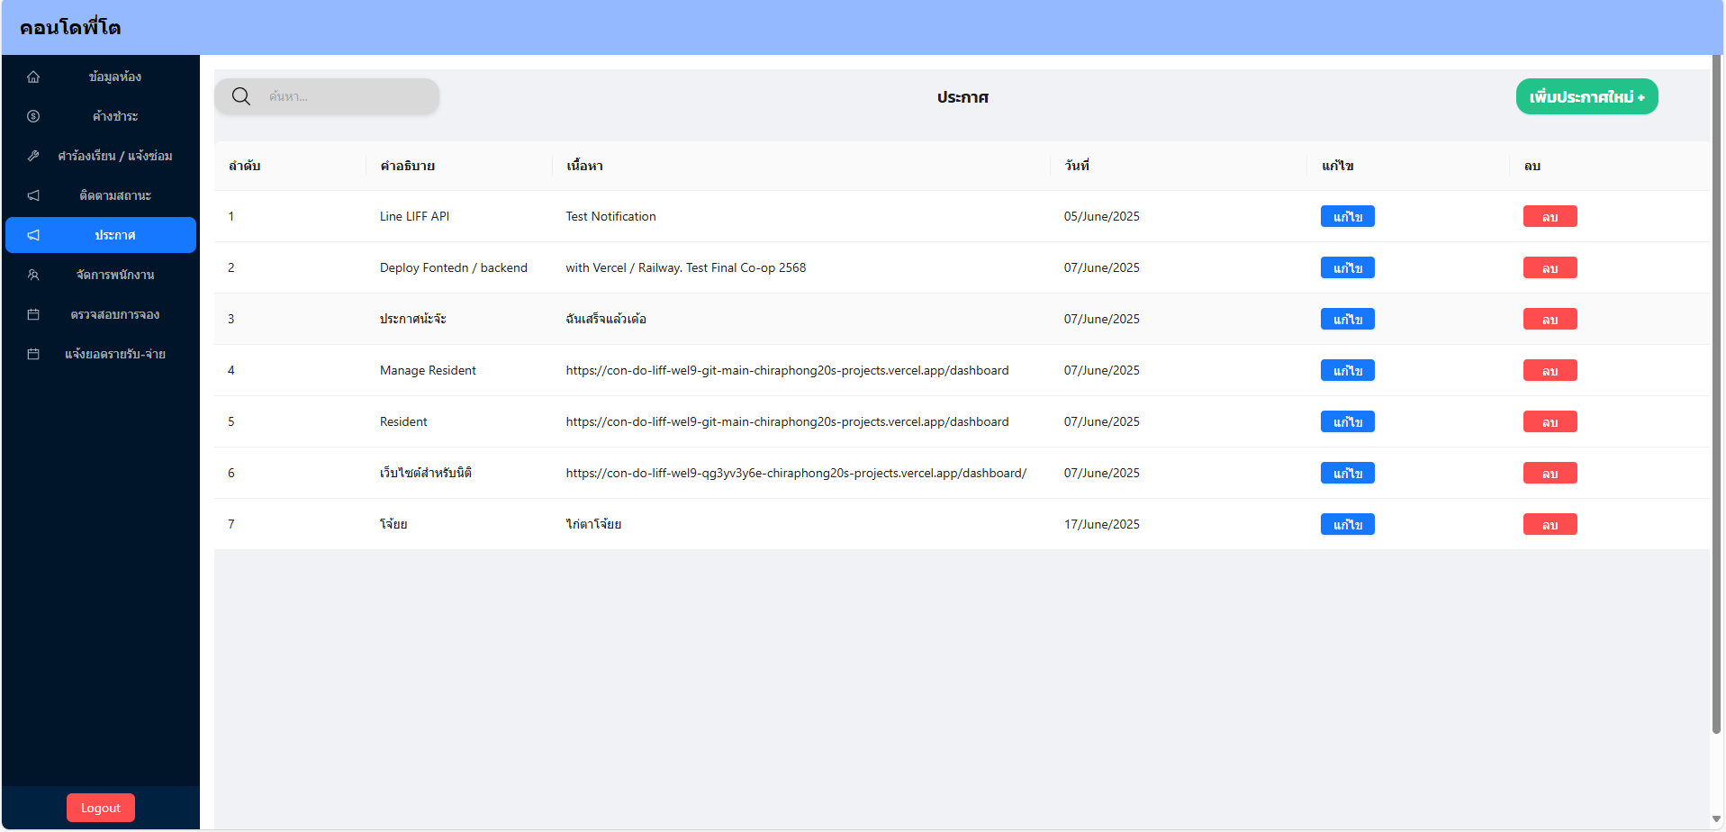รูปที่ 4.14 (หน้าประกาศ ฝ่ายนิติบุคคล)

* **หน้าเคสซ่อมทั้งหมด (ช่างซ่อม)**  
  แสดงรายการคำสั่งซ่อมที่นิติส่งมายังช่างคนนี้ พร้อมอัปเดตวันที่จะเข้าไปซ่อม
* **หน้าอัปเดตสถานะคำสั่งซ่อม (ช่างซ่อม)**  
  เมื่อทำการเข้าไปซ่อมแล้วจะทำการอัปเดตสถานะไปยังลูกบ้านและนิติ เช่น ซ่อมแซมเสร็จสิ้น / ไม่สามารถซ่อมแซมได้
* **หน้าเคสสั่งซ่อม(ช่างซ่อม)**   
  มีเคสสั่งซ่อมทั้งหมดของลูกบ้านที่แอดมินอนุมัติมา

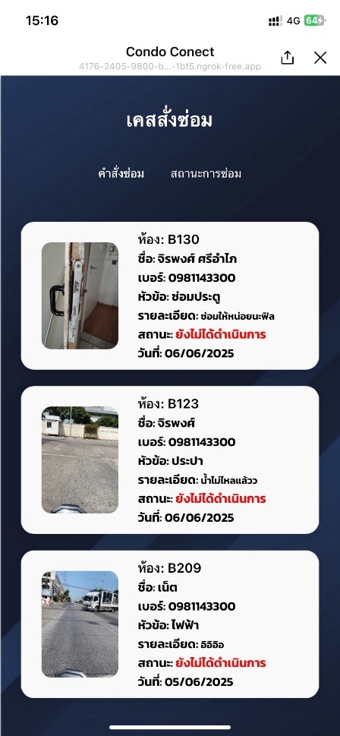

รูปที่ 4.15 หน้าเคสสั่งซ่อม(ช่างซ่อม)

* **หน้ารายละเอียดคำสั่งซ่อม(ช่างซ่อม)**   
  มีเคสสั่งซ่อมทั้งหมดของลูกบ้านที่แอดมินอนุมัติมา

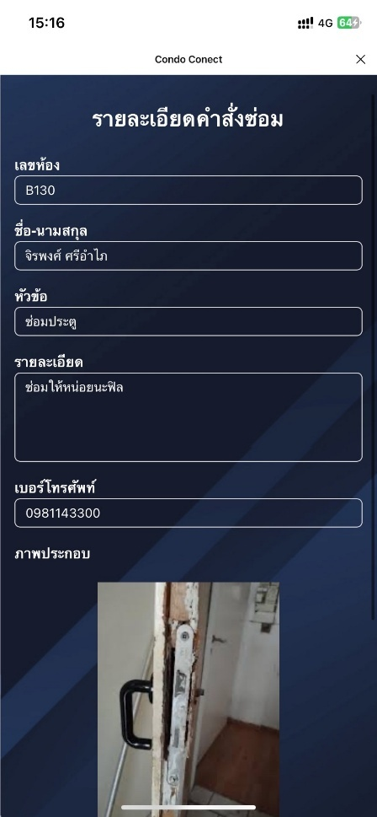

รูปที่ 4.16 หน้ารายละเอียดคำสั่งซ่อม(ช่างซ่อม)

* **หน้าสถานะการซ่อม(ช่างซ่อม)**   
  มีเคสสั่งซ่อมทั้งหมดของลูกบ้านที่แอดมินอนุมัติมา

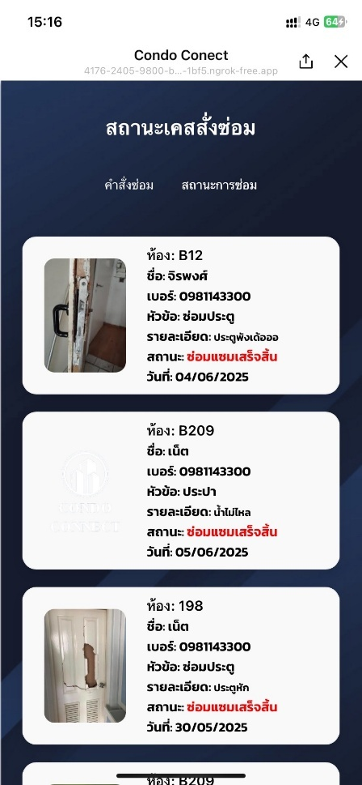

รูปที่ 4.17 หน้าสถานการซ่อม(ช่างซ่อม)

* **หน้ารายละเอียดอัพเดตสถานะคำสั่งซ่อม(ช่างซ่อม)**   
  มีเคสสั่งซ่อมทั้งหมดของลูกบ้านที่แอดมินอนุมัติมา

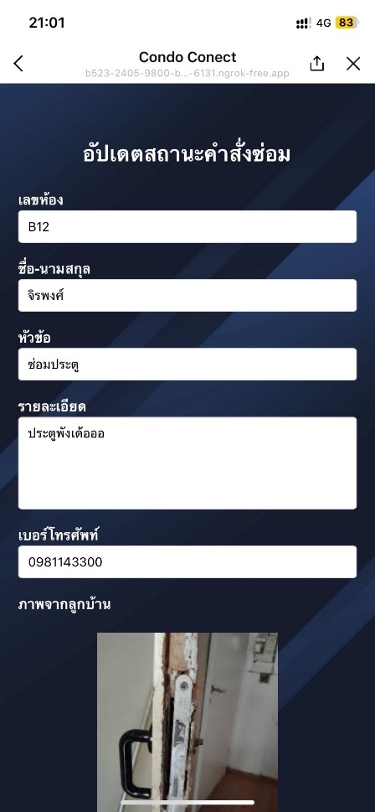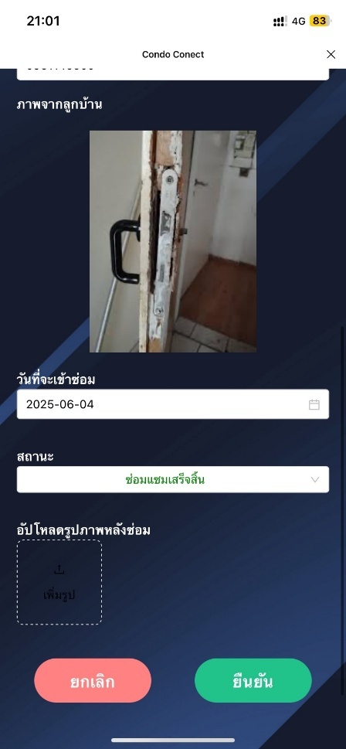

รูปที่ 4.18 หน้ารายละเอียดอัพเดตสถานะคำสั่งซ่อม(ช่างซ่อม)

### 4.1.2 ระบบฐานข้อมูล (Database)

ในการพัฒนาระบบบริหารจัดการอสังหาริมทรัพย์ ได้เลือกใช้ Firebase Firestore เป็นระบบฐานข้อมูลหลัก เนื่องจากมีคุณสมบัติเป็นฐานข้อมูลแบบ NoSQL ที่มีโครงสร้างยืดหยุ่น จัดเก็บข้อมูลในรูปแบบ Collection และ Document ทำให้สามารถจัดการข้อมูลที่ซับซ้อนได้อย่างมีประสิทธิภาพ และเหมาะกับการใช้งานแบบเรียลไทม์บน Web Application

**4.1.2.1 users**

เก็บข้อมูลผู้ใช้งานทุกประเภท เช่น ลูกบ้าน ฝ่ายนิติบุคคล และเจ้าหน้าที่ซ่อมบำรุง โดยใช้ LINE userId หรือรหัสเฉพาะเป็นตัวระบุ Document แต่ละเอกสารจะประกอบด้วย displayName, role, phone, room, building

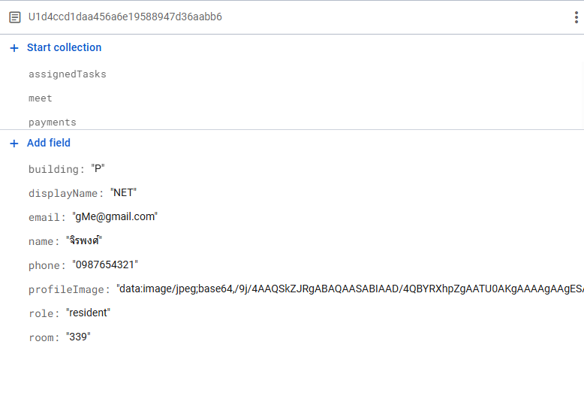

รูปที่ 4.15 Firestore - users Collection

**4.1.2.2 assignedTasks**

เก็บข้อมูลการมอบหมายงานจากฝ่ายนิติบุคคลให้เจ้าหน้าที่ โดยอ้างอิง taskId จาก repair พร้อมเก็บข้อมูล assignedTo, status

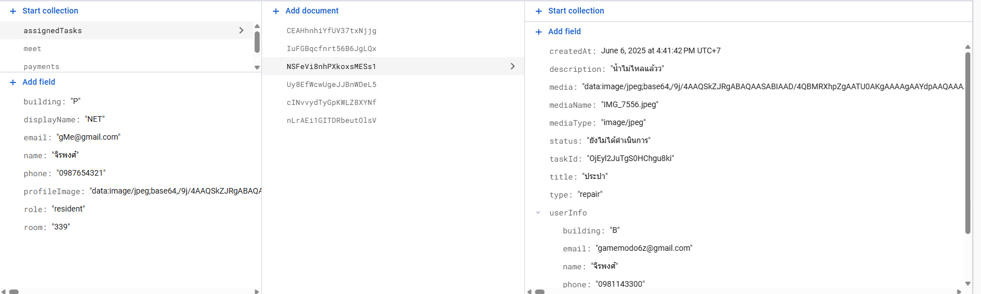

รูปที่ 4.19 Firestore - assignedTasks

**4.1.2.3 announcements**

สำหรับแสดงประกาศจากฝ่ายนิติบุคคลไปยังลูกบ้าน เช่น ประกาศปิดน้ำ, นัดประชุม, แจ้งเตือนต่าง ๆ ประกอบด้วย title, detail, createdAt, createdBy และสามารถแนบรูปภาพหรือไฟล์ได้

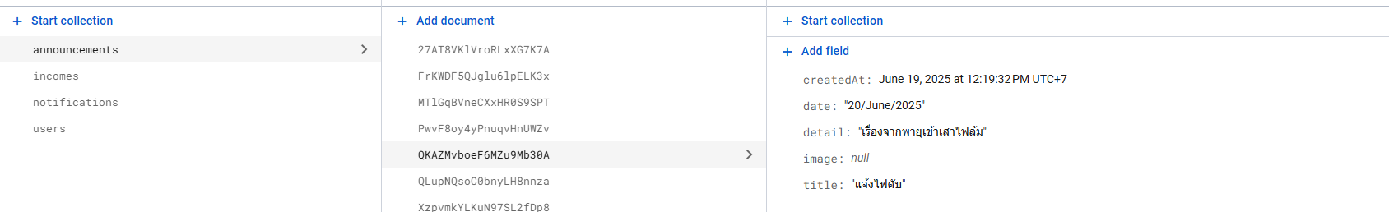

รูปที่ 4.20 Firestore - announcements

**4.1.2.4 income**

ใช้สำหรับเก็บข้อมูลด้านการเงินส่วนกลาง เช่น ค่าส่วนกลางรายเดือน รายรับ–รายจ่ายอื่น ๆ ซึ่งข้อมูลเหล่านี้สามารถนำไปใช้สร้าง Dashboard แสดงผลได้

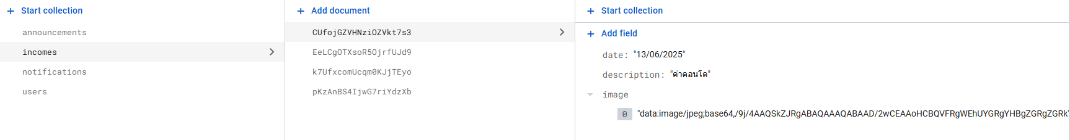

รูปที่ 4.21 Firestore - income

### 4.1.3 ระบบ API และ Backend

* พัฒนา Backend ด้วย Node.js + Express.js Deploy to Railway
* สร้าง API สำหรับ:

- ลงทะเบียนผู้ใช้

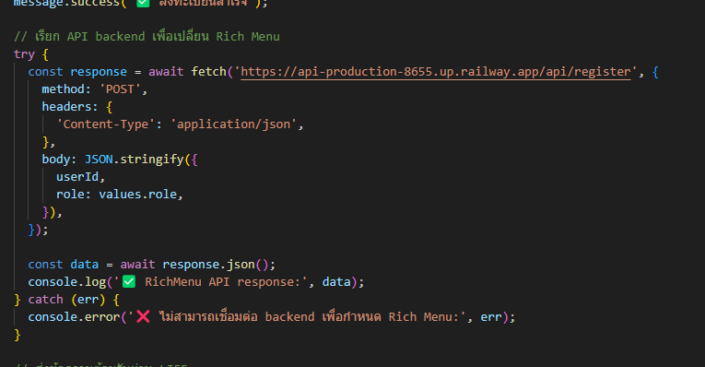

รูปที่ 4.22 API สำหรับเปลี่ยน Rich Menu

- ประกาศสำหรับแจ้งลูกบ้าน

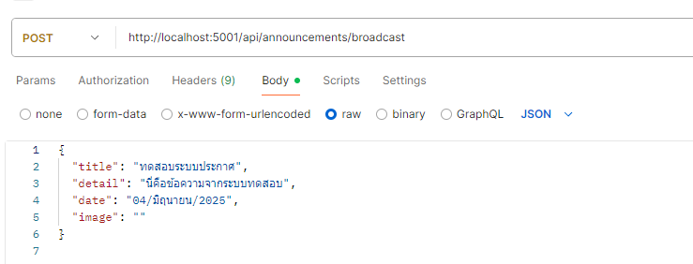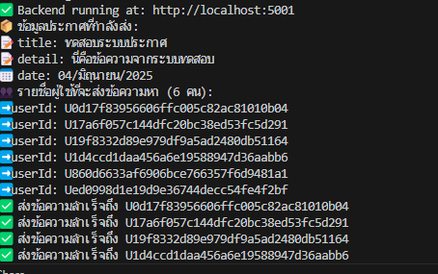

รูปที่ 4.23 จำลองการส่งข้อมูลผ่าน Postman

* Backend สื่อสารกับ Firebase ผ่าน Firebase Admin SDK

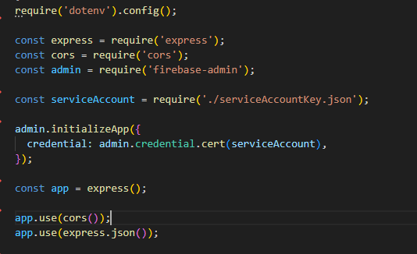

รูปที่ 4.24 Firebase Admin SDK

### 4.1.4ฟังก์ชันเสริม

* การอัปโหลดรูปภาพถูกบีบอัดด้วยไลบรารี browser-image-compression
* มีการตรวจสอบขนาดไฟล์และแสดง Loading Indicator ระหว่างส่งข้อมูล
* ใช้ onSnapshot ของ Firestore เพื่อให้ข้อมูลอัปเดตแบบเรียลไทม์

## **4.2 วิเคราะห์ผลการศึกษา (Analysis)**

### 4.2.1 ความสมบูรณ์ของระบบ

ระบบที่พัฒนาสามารถทำงานได้ครบตามเป้าหมายหลักของโครงการ ได้แก่:

* ลงทะเบียนผ่าน LINE LIFF และตรวจสอบสิทธิ์ผู้ใช้งาน
* ลูกบ้านสามารถแจ้งซ่อม ติดตามสถานะ ตรวจสอบยอดค้างชำระ และจองห้องประชุมได้
* ฝ่ายนิติบุคคลสามารถมอบหมายงาน, ตรวจสอบงาน, จัดการพนักงาน, ส่งประกาศ และจัดการข้อมูลรายรับ-รายจ่ายได้
* เจ้าหน้าที่สามารถรับงาน, อัปเดตสถานะ และแนบรูปภาพหลักฐานหลังซ่อมเสร็จได้
* มีการเชื่อมต่อกับ Firebase Firestore อย่างเรียลไทม์ผ่าน onSnapshot
* มีการใช้ไลบรารี Ant Design (Antd) และไลบรารี browser-image-compression เพื่อเพิ่มความเสถียรและคุณภาพของระบบ  
  4.2.2 การทดสอบระบบ

|  |  |
| --- | --- |
| **ปัญหาที่พบ** | **แนวทางแก้ไข** |
| ภาพที่อัปโหลดบางภาพใหญ่เกินขนาดที่ Firestorage รองรับ | ปรับไปใช้ NoSQL ที่รองรับได้มากขึ้น เช่น MongoDB |
| การโหลดข้อมูลบางหน้าเกิด delay | ใช้ Skeleton UI และเพิ่ม Loading Indicator |
| ไม่มีระบบแจ้งเตือนเมื่อมีงานใหม่ | วางแผนพัฒนา Notification ผ่าน LINE หรือ Web Push |
| ดีไซน์ Ux/Ui ยังไม่ทันสมัยพอยังใช้ยากอยู่ | ปรับดีไซน์ใหม่และทำให้ใช้ง่ายยิ่งขึ้น |

### 4.2.3 ข้อเสนอแนะในการปรับปรุงระบบในอนาคต

* เพิ่มระบบแจ้งเตือนในระบบชำระเงินและแจ้งซ่อม จะทำให้ Flow มีความลื่นไหลและเสเถียรมากชขึ้น
* ทำระบบ Dashboard สำหรับฝ่ายนิติบุคคล เช่น กราฟรายรับ–รายจ่าย, รายงานงานซ่อม
* เพิ่มระบบ Export ข้อมูลเป็น PDF หรือ Excel
* พัฒนาระบบให้รองรับหลายโครงการหรืออาคารพร้อมกัน (Multi-property)
* เพิ่มระบบแชทสอบถามระหว่างลูกบ้าน – นิติ – เจ้าหน้าที่

# **บทที่5**

**สรุปและวิจารณ์ผลการปฏิบัติงานสหกิจศึกษา**

## **5.1 สรุปผลการศึกษา (Conclusion)**

จากการเข้าร่วมโครงการสหกิจศึกษาที่บริษัท มี กรุ๊ป เอ็นเตอร์ไพรส์ จำกัด ผู้จัดทำได้รับโอกาสในการทำงานจริงในสายงานที่ตนเองศึกษา ซึ่งช่วยให้เกิดการเรียนรู้และพัฒนาทักษะต่าง ๆ อย่างมีประสิทธิภาพ

ในด้าน วิชาการ ผู้จัดทำได้เรียนรู้การพัฒนาเว็บแอปพลิเคชันอย่างเป็นระบบ ตั้งแต่การเก็บความต้องการ ออกแบบระบบ พัฒนาโปรแกรม และทดสอบการทำงาน โดยใช้เทคโนโลยีจริงที่ใช้ในอุตสาหกรรม เช่น React, Express, Firebase, และ LINE LIFF

ในด้าน การปฏิบัติงาน ผู้จัดทำได้ฝึกวินัย ความรับผิดชอบ การทำงานร่วมกับผู้อื่น รวมถึงการแก้ไขปัญหาภายใต้เวลาที่จำกัด ซึ่งช่วยให้สามารถปรับตัวกับสภาพแวดล้อมการทำงานจริงได้ดีขึ้น

ในด้าน สังคม และ การสื่อสาร ผู้จัดทำได้ฝึกทักษะการพูดคุยกับผู้ใช้งาน การอธิบายงานกับหัวหน้างาน และการรับฟังข้อเสนอแนะอย่างมืออาชีพ ซึ่งเป็นพื้นฐานสำคัญสำหรับการทำงานในอนาคต

## **5.2 ประโยชน์ของการทำโครงงานสหกิจศึกษา**

ระบบบริหารจัดการอสังหาริมทรัพย์ที่พัฒนาขึ้นมีประโยชน์ต่อองค์กรอย่างชัดเจนในด้านต่าง ๆ เช่น

* ลดการใช้เอกสาร/โทรศัพท์ในการแจ้งปัญหา
* ทำให้การมอบหมายงานมีความรวดเร็วและมีหลักฐานชัดเจน
* ลูกบ้านสามารถติดตามสถานะได้เองโดยไม่ต้องสอบถาม
* ฝ่ายนิติบุคคลและเจ้าหน้าที่สามารถดูงานและอัปเดตได้ทุกที่ผ่านระบบออนไลน์
* มีหลักฐานเป็นรูปภาพก่อนและหลังซ่อม ซึ่งเพิ่มความโปร่งใสในการทำงาน

## **5.3 ข้อดีของการปฏิบัติงานสหกิจศึกษา**

* ได้สัมผัสกระบวนการพัฒนาซอฟต์แวร์จริงตั้งแต่ต้นจนจบ
* ได้เรียนรู้การทำงานเป็นทีม การสื่อสาร และการบริหารเวลา
* ได้ประสบการณ์แก้ปัญหาที่ไม่ได้อยู่ในตำราเรียน
* สร้างความมั่นใจในการทำงานหลังจบการศึกษา
* ได้ connection และ feedback ที่มีคุณค่าจากบุคลากรในองค์กรจริง

## **5.4 ปัญหาและอุปสรรคในการปฏิบัติงาน และแนวทางแก้ไข**

|  |  |
| --- | --- |
| **ปัญหา** | **แนวทางแก้ไข** |
| ไม่มีประสบการณ์ในการพัฒนาเว็บเชื่อมต่อกับ LINE LIFF | ศึกษาวิธีใช้งาน LINE LIFF จากเอกสารทางการและตัวอย่างโปรเจกต์ และทดลองเชื่อมต่อกับ LINE userId อย่างถูกต้อง |
| ไม่เคยใช้ API ยิงข้อมูลมาก่อน และวาง API ไว้ฝั่ง Frontend จนเกิดปัญหา CORS | แยก API ออกมาเขียนในฝั่ง Backend โดยใช้ Express แล้ว Deploy ผ่าน Railway เพื่อให้ปลอดภัยและรองรับการเรียกจากภายนอกได้อย่างถูกต้อง |
| ก่อนหน้านี้ไม่ได้ดูผลลัพธ์ผ่านเครื่องมือเช่น NGROK ทำให้ต้อง Deploy ทุกครั้งเพื่อดูผลลัพธ์จริง | เริ่มใช้ NGROK ในการเปิดให้ทดสอบ API บนเครื่องตนเองก่อน Deploy ทำให้ประหยัดเวลาในการพัฒนาและแก้ไขปัญหาได้รวดเร็วขึ้น |

## **5.5 ข้อเสนอแนะ (Recommendation)**

เพื่อให้ระบบสามารถใช้งานได้อย่างเต็มประสิทธิภาพและรองรับการขยายตัวในอนาคต ผู้จัดทำมีข้อเสนอแนะดังนี้

* เพิ่มระบบแจ้งเตือนในระบบ แจ้งยอดชำระ และ ติดตามสถานะ ให้แจ้งเตือน เมื่อทำการอัปเดตสถานะหรือว่ามีการชำระเงินแล้ว
* เพิ่ม Dashboard สำหรับแสดงสถิติงานซ่อมแบบกราฟ
* รองรับหลายโครงการในระบบเดียว
* เพิ่มระบบจัดการสิทธิ์ย่อย เช่น Admin, Supervisor
* เพิ่มระบบ Export รายงานประจำเดือน (CSV หรือ PDF)

**บรรนุกรม**

* ISO 9241-210 (Human-centred design for interactive systems) สืบค้นจาก [Human Centered Design (HCD) | NIST](https://www.nist.gov/itl/iad/visualization-and-usability-group/human-factors-human-centered-design)
* Interaction Design Foundation. (n.d.). What is User Experience (UX) Design? สืบค้นจาก [What is User Experience (UX) Design? — updated 2025 | IxDF](https://www.interaction-design.org/literature/topics/ux-design)
* AudioEye. (2024). 10 Web Design Principles to Increase Accessibility. สืบค้นจาก [10 Web Design Principles to Increase Accessibility](https://www.audioeye.com/post/10-web-design-principles-to-increase-accessibility/)

**ภาคผนวก**

**ใบนำส่งและเอกสารสหกิจที่เกี่ยวของ**

ใบสมัครงานสหกิจศึกษา (FM:CO4-1-02)



